МІНІСТЕРСТВО ОСВІТИ І НАУКИ УКРАЇНИ
КРИВОРІЗЬКИЙ НАЦІОНАЛЬНИЙ УНІВЕРСИТЕТ

Кафедра екології

«Допускається до захисту»
Завідувач кафедри, д-р мед. наук
____________ А. М. Бондаренко
«______» _____________ 2022 р.

КВАЛІФІКАЦІЙНА
МАГІСТЕРСЬКА РОБОТА
на тему:
«Дослідження джерел утворення та організація системи управління промисловими відходами КП «Швидкісний трамвай» м. Кривий Ріг»

Магістрантка
гр. ЗЕО-20м-прх
___________ В. М. Нескородєва
Керівник:
канд. біол. наук, доцент
___________ С. М. Кірієнко

Кривий Ріг 2022
МІНІСТЕРСТВО ОСВІТИ І НАУКИ УКРАЇНИ
КРИВОРІЗЬКИЙ НАЦІОНАЛЬНИЙ УНІВЕРСИТЕТ
Кафедра екології

Заочна форма навчання
Ступінь вищої освіти «магістр»
Спеціальність 101 Екологія
ЗАТВЕРДЖУЮ:
Завідувач кафедри, д-р мед. наук
____________ А. М. Бондаренко
«______» _____________ 2022 р.

ЗАВДАННЯ
на випускну кваліфікаційну магістерську роботу здобувачки вищої освіти гр. ЗЕО-20м-прх Нескородєвої Віти Миколаївни
Тема роботи: «Дослідження джерел утворення та організація системи управління промисловими відходами КП «Швидкісний трамвай» м. Кривий Ріг»
Керівник роботи: канд. біол. наук, доцент Кірієнко Світлана Михайлівна
затверджене
наказом Криворізького національного університету від 22.02.2021р. № 187су
КАЛЕНДАРНИЙ ПЛАН
№  з/п | Назва етапів кваліфікаційної  магістерської роботи | Строк виконання  етапів роботи | Примітка
1 | Характеристика технологічних процесів виробництва основної продукції у виробничих підрозділах КП «Швидкісний трамвай» | 23.02.2021 – 26.05.2021
2 | Визначення джерел утворення та характеристика відходів КП «Швидкісний трамвай» | 27.05.2021 – 15.09.2021
3 | Розрахунок нормативних обсягів утворення промислових відходів виробничих майданчиків КП «Швидкісний трамвай» | 16.09.2021 – 20.01.2022
4 | Організація системи управління промисловими відходами КП «Швидкісний трамвай» | 21.01.2022 – 01.06.2022

Магістрантка ______________ В. М. Нескородєва
Керівник роботи ___________ С. М. Кірієнко
РЕФЕРАТ
Кваліфікаційна магістерська робота: 67 сторінок, 9 рисунків, 5 таблиць, 5 формул, 1 діаграма, 8 додатків, 48 літературних джерел.
Мета даної роботи: дослідження джерел утворення відходів та системи управління промисловими відходами підприємства, що спеціалізується на перевезенні пасажирів міським комунальним електричним транспортом.
Для реалізації поставленої мети потрібно вирішити наступні завдання:
1. Дати характеристику відходів та джерел їх утворення з урахуванням технологічних особливостей виробництва КП Швидкісний трамвай.
2. Оптимізувати систему управління промисловими відходами з метою досягнення певного еколого-економічного ефекту та її якісного функціонування на рівні підприємства.
Предмет дослідження: відходи, що утворюються в результаті виробничої діяльності комунального підприємства Швидкісний трамвай м. Кривий Ріг.
Об’єкт дослідження: система управління промисловими відходами комунального підприємства Швидкісний трамвай м. Кривий Ріг.
У першому розділі дана характеристика технологічних процесів виробництва основної продукції та її показників у виробничих підрозділах підприємства.
У другому розділі визначені джерела утворення відходів, надана характеристика місць та способів тимчасового розміщення відходів, характеристика відходів відповідно Державного Класифікатора відходів ДК 005-96 та розглянута відповідність відходів підприємства Жовтому та Зеленому переліку.
Третій розділ – це розрахунок нормативних обсягів утворення промислових відходів І та ІІ класів небезпеки.
У четвертому розділі проведено дослідження системи поводження з
промисловими відходами на підприємстві, надані пропозиції з оптимізації
СУПВ та рекомендації щодо поводження з відходами.

ПРОМИСЛОВІ ВІДХОДИ, ПІДПРИЄМСТВА З ПЕРЕВЕЗЕННЯ ПАСАЖИРІВ МІСЬКИМ КОМУНАЛЬНИМ ЕЛЕКТРИЧНИМ ТРАНСПОРТОМ, ДЖЕРЕЛА УТВОРЕННЯ ВІДХОДІВ, СИСТЕМА УПРАВЛІННЯ ПРОМИСЛОВИМИ ВІДХОДАМИ

ВСТУП
Розвиток людства і задоволення його потреб відбувається при постійному використанні природних ресурсів. Результатом цього є величезне накопичення відходів, у тому числі і промислових. Належне поводження з відходами – це проблема, яка є пріоритетною у всьому світі. Україна – промислово розвинена країна, на території якої утворюється велика кількість відходів виробництва. Тому питання щодо управління відходами набуває особливої гостроти як на рівні країни, так і на рівні кожного промислового підприємства.
Таким чином, проблема організації системи безпечного екологічного управління потоками відходів, що утворюються в результаті виробничої діяльності промислового підприємства, знаходиться у числі найважливіших проблем, які доводиться вирішувати кожному підприємству у процесі його функціонування. До вирішення питань, що пов’язані з даною проблемою, кожне підприємство спонукає не тільки виконання вимог діючого природоохоронного законодавства, а й скорочення економічних витрат у процесі управління відходами [6].
Підприємства, виробничою діяльністю яких є перевезення пасажирів міським електричним транспортом, вважаються екологічно чистими, так як не забруднюють атмосферне повітря шкідливими речовинами, бо працюють від електрики. Але для здійснення даної виробничої діяльності необхідне виконання певних технологічних процесів і операцій, в результаті яких утворюються відходи І-ІV класів небезпеки. Поводження з даними відходами потребує належної організації системи управління ними з метою зниження навантаження та негативного впливу на довкілля.
Україна має відносно добре обґрунтовану нормативну базу щодо поводження з відходами. Перш за все дана нормативна база направлена на застосування методів і стандартів щодо утилізації промислових відходів та
включає такі форми правової документації, які повинні використовуватися для
організаційних аспектів управління [7].
Використання даної нормативної бази промисловим підприємством характеризує певні особливості поводження з промисловими відходами:
- збирання, зберігання, транспортування способами, що забезпечують захист довкілля, відповідають санітарно-гігієнічним та екологічним нормам;
- визначення ступеню токсичності та їх класифікацію;
- визначення джерел утворення;
- розрахунок нормативних показників утворення [10].

РОЗДІЛ 1
ХАРАКТЕРИСТИКА ТЕХНОЛОГІЧНИХ ПРОЦЕСІВ ВИРОБНИЦТВА ОСНОВНОЇ ПРОДУКЦІЇ У ВИРОБНИЧИХ ПІДРОЗДІЛАХ КП ШВИДКІСНИЙ ТРАМВАЙ
1.1. Загальна характеристика досліджуваного об'єкта
Комунальне підприємство Швидкісний трамвай надає послуги населенню міста Кривий Ріг з перевезень громадським електричним транспортом.
З розбудовою великих міст збільшується дальність руху пасажирів. Відповідно, на проїзд пасажирів від місця проживання до місця роботи витрачається значна кількість часу. На кількість витраченого часу впливає нерегулярність руху та переповнення транспортних засобів, пересадка з одного виду транспорту на інший тощо [11].
Напрямки розвитку транспорту великих міст визначають інтенсивний розвиток метрополітену, який дає можливість забезпечити регулярне, швидке, комфортне перевезення пасажирів. У зв'язку з тим, що вартість будівництва метрополітену є дуже великою, метрополітен був збудований і будується лише в містах з кількістю населення більше 1 млн. мешканців та з пасажиропотоком більшим 20 тис. пасажирів у годину [11]. Тому, у містах з чисельністю мешканців менше мільйону для вирішення проблем, які виникають із забезпеченням швидкого та комфортного перевезення пасажирів на більш великі відстані, існує альтернативний варіант – будівництво та експлуатація швидкісного трамвая.
Швидкісний трамвай в порівнянні з метрополітеном має ряд наступних
переваг: лінії швидкісного трамвая облаштовуються на базі вже існуючих та можуть організовуватися на окремих ділянках звичайної трамвайної мережі, що дає можливість створити маршрутну схему, яка забезпечує більшу кількість безпересадочних сполучень; можливість виконання поетапної реконструкції трамвайної мережі, яку неможливо здійснити при будівництві
метрополітену [11].
Кривий Ріг - велике сучасне місто України, адміністративний центр Дніпропетровської області. Відповідно до Державних будівельних норм ДБН Б. 2.2 – 12:2019 Планування та забудова територій, Кривий Ріг входить у групу крупних населених пунктів [18]. Міський пасажирський транспорт представлений трамвайним, тролейбусним, автобусним (маршрутні таксі включно) видами транспорту. Також у Кривому Розі експлуатується швидкісний трамвай [12].
Рішення про будівництво та введення в експлуатацію лінії швидкісного трамвая обумовлено специфікою забудови мікрорайонів та великою протяжністю міста. За даними офіційного веб-сайту Криворізької міської ради [13], площа території Кривого Рогу - 430,0 км², довжина міста з півночі на південь - 126 км. Основні показники та маршрутні мережі міста Кривий Ріг представлені у Додатку А.
Проєкт Криворізького швидкісного трамвая був розроблений у 1972 році Харківським інститутом УКРКОМУНДІПРОЄКТ.
З початку будівництва (червень 1974 р.) було введено в експлуатацію три черги швидкісного трамваю та введено в експлуатацію 11 станцій (рис. 1.1, 1.2), 3 з яких - підземного типу. Протяжність лінії швидкісного трамваю складає 45,6 км, довжина трамвайної мережі міської лінії – 88,1 км.
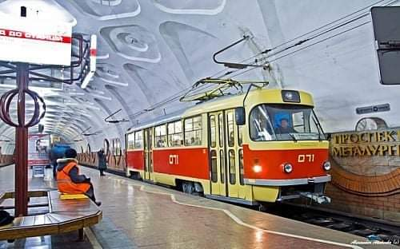
Рис.1.1 – Станція проспект Металургів КП Швидкісний трамвай
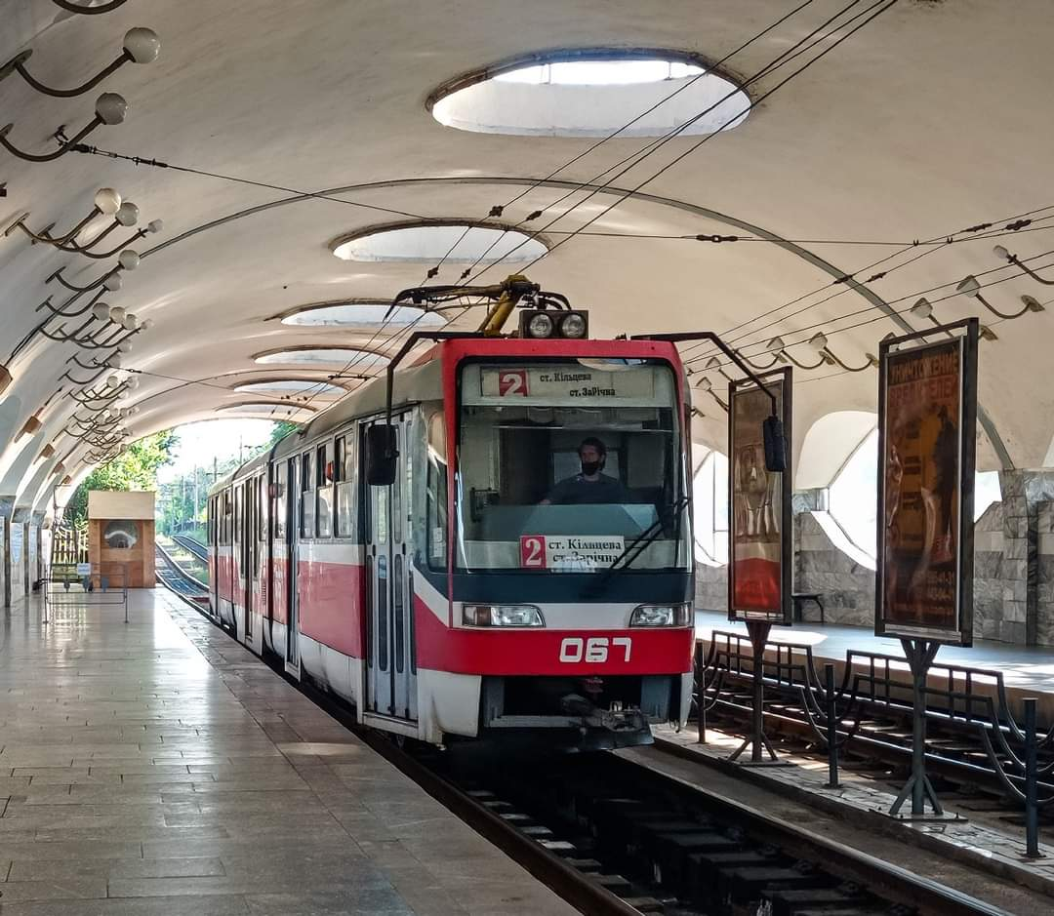
Рис.1.2 – Станція Мудрьона КП Швидкісний трамвай
Введення в експлуатацію у Кривому Розі швидкісного трамваю надало можливість сполучення мікрорайонів міста з його промисловою частиною та значно скоротило час руху пасажирів від місця проживання до місця роботи.
З 1986 року і до теперішнього часу КП Швидкісний трамвай виконує
задачі по перевезенню пасажирів міста і працює, маючи у своєму складі три
окремих виробничих майданчика - депо №1, №2, №3.
Виробничий майданчик №1
Виробничий майданчик №1 (депо №1) є трамвайною системою електричного типу, що здійснює перевезення пасажирів на міській лінії. Розташовується підприємство в Металургійному районі м. Кривого Рогу. Довжина контактної мережі (трамвайних ліній) складає 88,1 км. Депо №1 обслуговує 17 міських трамвайних маршрутів, на яких щодня працює 47 трамвайних вагонів. Цією кількістю рухомого складу за даними підприємства за 2021 рік перевезено 23,319 млн. пасажирів.
Виробничий майданчик №1 у своєму складі має трамвайне депо, яке призначене для відстою електротранспорту, періодичних, профілактичних та заявочних ремонтів трамвайних вагонів.
Згідно Державних санітарних правил планування та забудови
населених пунктів [14], виробничий майданчик №1 КП Швидкісний трамвай відноситься до типу виробництв Металургійні, машинобудівні та металообробні підприємства і виробництва та має різні класи:
1. Термічна обробка металу – клас IV, Виробництво машин та приладів електротехнічної промисловості при наявності невеликих ливарних та гарячих цехів. Нормативна санітарно-захисна зона складає 100 м.
2. Механічна обробка металу – клас V, Підприємства металообробної промисловості з термічною обробкою без ливарень. Нормативна санітарно-захисна зона складає 50 м.
Виробничий майданчик №2
Виробничий майданчик №2 (депо №2) є електротранспортною системою, що поєднує в собі особливості метрополітену та трамваю та спеціалізується на перевезенні пасажирів. Підприємство розташоване в Саксаганському районі м. Кривого Рогу. Загальна протяжність лінії швидкісного трамваю з виходом на лінію міського трамваю складає 45,6 км, протяжність лінії швидкісного
трамваю - 18,7 км, на ній розташовано 11 станцій. Підземна частина лінії від загальної протяжності становить 6,78 км, з розташованими на ній 4 станціями. Депо №2 обслуговує 4 трамвайні маршрути, на яких щодня експлуатується 38 трамвайних вагонів. Цією кількістю рухомого складу за 2021 рік за даними підприємства перевезено 15,608 млн. пасажирів.
Виробничий майданчик №2 – це складний виробничий комплекс, що має у своєму складі трамвайне депо, яке призначене для відстою трамвайних вагонів, періодичних профілактичних та планових ремонтів.
Згідно Державних санітарних правил планування та забудови населених пунктів [14] депо №2 відноситься до типу виробництв: Металургійні, машинобудівні та металообробні підприємства і виробництва і має такий клас:
- Термічна обробка металу – клас IV, Виробництво машин та приладів
електротехнічної промисловості при наявності невеликих ливарних та гарячих цехів. Нормативна санітарно-захисна зона (СЗЗ) складає – 100 м. Житлові масиви, об’єкти соціально-культурної та промислової сфери в санітарно-захисну зону виробничого майданчика не потрапляють.
Виробничий майданчик №3
Виробничий майданчик №3 (депо №3) спеціалізується на капітальному та поточному ремонті трамвайних вагонів. Черговий капітально-відновлювальний
ремонт трамвайного вагону відбувся у 2021 році, даний вагон введений в
експлуатацію у січні 2022 року (рис. 1.3) та працює на міській лінії.
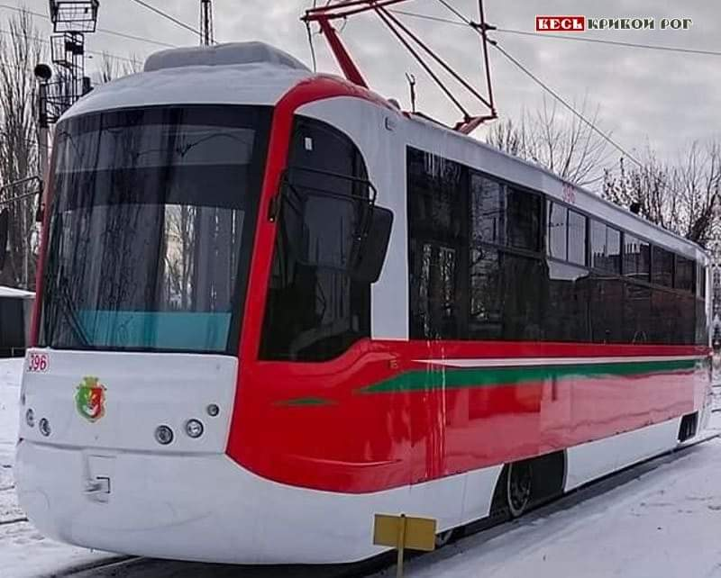
Рис. 1.3 – Капітально-відновлений трамвайний вагон № 396
Депо №3 у своєму складі має: майданчик обробки поверхонь піскоструминною установкою, приміщення депо, фарбувальне відділення,
слюсарну майстерню.
Згідно Державних санітарних правил планування та забудови населених пунктів [14] виробничий майданчик №3 відноситься до типу виробництв: Металургійні, машинобудівні та металообробні підприємства і виробництва та має такий клас:
- Підприємства металообробної промисловості з термічною обробкою
без ливарень, клас V. Для даного типу виробництв встановлена нормативна санітарно-захисна зона складає 50 м. Найближча житлова забудова – мікрорайон 5-й Зарічний знаходиться на відстані 60 м від межі промислового майданчику та на відстані 80 м від найближчого джерела викиду. Житлові масиви і об’єкти соціально-культурної сфери в санітарно-захисну зону виробничого майданчика не потрапляють. СЗЗ облаштована та озеленена.
Територія виробничих майданчиків №№1,2,3 КП Швидкісний трамвай упорядкована, покриття та під’їзні шляхи асфальтобетонні. Транспортна мережа підприємства добре інтегрована в дорожню мережу міста. Водовідведення виробничих майданчиків здійснюється в господарсько-побутову та зливову каналізацію міста. Зливові води відводяться самопливом в обвідний канал підприємства. Скидання виробничих стічних вод у водні об’єкти відсутнє. Опалення приміщень в підрозділах підприємства здійснюється електричними котлами.
1.2 Показники виробництва основної продукції та матеріально-сировинні баланси КП Швидкісний трамвай
Виробництво продукції на промисловому підприємстві виконується здійсненням певних необхідних технологічних та технічних процесів, в результаті яких утворюються виробничі відходи.
Ст.17 Закону України Про відходи визначає обов’язки підприємств щодо поводження з відходами, серед яких: «запобігати утворенню та зменшувати обсяги утворення відходів; на основі матеріально-сировинних балансів виявляти і вести первинний поточний облік кількості, типу і складу відходів, що утворюються, збираються, зберігаються, утилізуються» [1].
Тому, для виконання покладених на підприємство обов’язків щодо поводження з відходами, необхідне ретельне вивчення технології виробництва продукції та матеріально-сировинних балансів підприємства, дослідження та впровадження екологічних напрямів та способів управління промисловими відходами.
Основним видом продукції КП Швидкісний трамвай є пасажиропотік. За
даними підприємства фактичний обсяг основного виду продукції складає близько 39000 тисяч пасажирів, проектний - більше 46000 тисяч пасажирів на рік (Додаток Б).
Дані про витрату основних видів матеріалів, енергетичних матеріалів та нафтопродуктів у структурних підрозділах виробничих майданчиків підприємства згідно форм статистичної звітності №3-МТП та №4-МТП за 2021 р. представлені у Додатку В.
1.3 Характеристика процесу виробництва продукції КП Швидкісний трамвай
Виробництво основної продукції здійснюється виробничими
майданчиками №№ 1,2,3.
На виробничому майданчику №1 для здійснення перевезення пасажирів експлуатується 75 одиниць рухомого складу наступних марок: трамвайний вагон КТМ – 5МЗ - 52 од.; трамвайний вагон КТМ – 8 - 16 од.; трамвайний вагон К-1 - 7 од. Крім того, для технічного обслуговування пасажирського складу на базі підприємства експлуатується 10 одиниць спецтехніки
(вантажного складу).
Технічне обслуговування пасажирського складу здійснюється на
території трамвайного депо. До його складу входить цех планових ремонтів та цех технічного обслуговування.
Для основної роботи на території цехів основних виробничих підрозділів використовуються металообробні та деревообробні верстати, верстат наплавлення колісних пар, ковальсько-пресове, зварювальне, паяльне
обладнання, електропечі для сушіння електродвигунів та плавлення алюмінію,
термічне устаткування та ін.
Цех планових ремонтів спеціалізується на проведенні основного обсягу ремонтних робіт електротранспорту: виконує зварювальні, паяльні роботи, виготовлення гумовотехнічних виробів (для амортизаційних систем електротранспорту), наплавлення металів, поточні ремонти вузлів, деталей та механізмів обладнання трамвайних вагонів, ремонт електрообладнання (видалення старої та нанесення нової ізоляції, просочування лаком та сушіння електродвигунів), фарбувальні роботи, процеси та операції з механічної обробки металів (свердлування, заточування, шліфування), нагрівання та загартовування деталей у ковальському горні.
Цех технічного огляду складається з дільниць технічного та щоденного огляду трамвайного парку, акумуляторного відділення.
У вищезазначених структурних підрозділах виконуються поточні ремонти трамвайних вагонів, зварювальні роботи, процеси і операції з механічної обробки металів, зарядка нікель-кадмієвих трамвайних акумуляторів, мийка трамвайних вагонів.
Служба електрогосподарства та енергозабезпечення спеціалізується на безперебійній подачі електроенергії, води та тепла на об’єктах підприємства, забезпечує належну експлуатацію контактної мережі та проводить роботи з механічної обробки металів. Службі підпорядковано 8 трансформаторних силових (тягових) підстанцій, на яких встановлено 38 трансформаторів типу ТМПУМ, ТМРУ, ТМ з діапазоном потужності 25-530 кВА, 1000-2000 кВА,
2600-3500 кВА.
Дистанція колії №1 служби колії виконує поточне утримання та капітальний ремонт колій, забезпечує своєчасне виявлення дефектів рейок на початковій стадії їх утворення, а їх своєчасна заміна зменшує кількість дефектів колії, підвищуючи безпеку руху електротранспорту.
Адміністративно-господарчій дільниці підпорядковане столярне
відділення, майстерня. Робота столярного відділення та майстерні орієнтована на виготовлення столярних виробів з пиломатеріалів, що оброблюються на
деревообробних верстатах та механічну обробку металів (свердлування, заточування, шліфування).
Автотранспортна дільниця забезпечує виробничий майданчик власним транспортом (автомобільним та спеціальним) у кількості 26 одиниць, який необхідний для виконання спеціальних та ремонтних робіт, постачання необхідних матеріалів та сировини для виконання технологічних процесів, перевезення працівників, розвантажувально-навантажувальних робіт та інших операцій. Для обслуговування транспортних засобів використовуються закриті бокси та відкрита стоянка транспорту. Види, кількість та характеристики транспортних засобів наведено у Додатку Г.
Мийка автотранспорту та трамвайних вагонів здійснюється на
спеціалізованих мийних майданчиках, обладнаних резервуарами для оборотного водопостачання та насосами для подачі води. Технічне обслуговування автомобільного транспорту, спецтранспорту, тракторної техніки та трамвайного парку підприємства здійснюється на території автотранспортної дільниці та дільниці ТО виробничого майданчика.
На сьогоднішній день для здійснення перевезень пасажирів на
виробничому майданчику №2 експлуатується два види рухомого складу: трамвайний вагон Tatra - T3SU, -T3M, -К3R-N (71одиниця); трамвайний вагон КТМ - 71- 611 (11 одиниць).
Ремонтна база депо розрахована на 140 одиниць рухомого складу. До складу депо входить цех оглядів рухомого складу і цех планових ремонтів. Для основної роботи на території цехів є металообробні та деревообробні верстати, верстати наплавлення колісних пар, зварювальні апарати, преси, піч для сушки
піску і т. п.
Корпус мийки підприємства призначений для миття рухомого складу
від забруднення різної складності. Даний підрозділ оснащений насосами типу СН-100-65 для безперебійної подачі води, а також двома мийними машинами. На території корпусу розташовано спеціальний відстійник з оборотним циклом
водопостачання, в якому відстоюються стоки від миття трамвайних вагонів, а
потім, насосами подаються на повторне використання.
Дистанція колії №2 служби колії здійснює огляд і ремонт трамвайних колій. Для виконання основного виду робіт службою використовуються металообробні верстати та зварювальне обладнання.
Служба головного енергетика та служба електрогосподарства та енергозабезпечення забезпечують підприємство сталою подачею енергоресурсів, води та тепла, а також утримують в належному стані контактну мережу та освітлення. До служби ЕГ та ЕЗ входить 11 тягових та 6 знижувальних підстанцій, які обладнані 72 трансформаторами типу ТМПУ, ТМ потужністю 25-630 кВА, 2000 кВА.
Для транспортного забезпечення основних та допоміжних технологічних підрозділів, для перевезення робітників підприємства використовується автотранспорт та тракторна техніка. Обслуговування автотранспорту здійснюється на території гаража. На балансі підрозділу знаходиться 16 одиниць автомобільної та 5 одиниць тракторної техніки. Види, кількість та
характеристики транспортних засобів наведено у Додатку 3 (табл. 3.3, 3.4).
Мийка, технічне обслуговування та заправка паливом автотранспорту та
спеціалізованої техніки відбувається на спеціалізованих автомобільних сервісах
та заправках за межами підприємства.
Служба експлуатації спеціалізується на перевезенні пасажирів, забезпечує контроль щодо оплати проїзду пасажирами, організацію і контроль безпечного руху електротранспорту. До служби експлуатації належать
пасажирські станції (11 од.) та диспетчерські пункти (2 од.).
Служба автоматики та зв’язку забезпечує підприємство зв’язком,
займається обслуговуванням та ремонтом пристроїв пасажирської автоматики,
пристроями СЦБ та радіозв'язку.
Служба утримання будівель та тунельних споруд забезпечує контроль за станом станційних та тунельних споруд та здійснює їх ремонт. Для
виконання основного виду робіт використовуються металообробні верстати та зварювальне обладнання.
Матеріальний склад призначений для зберігання та видачі запасних
частин, матеріалів, обладнання, необхідних для основних потреб та допоміжного виробництва, тимчасового зберігання деяких відходів виробництва.
В адміністративно-побутовому корпусі розміщуються служби, які забезпечують організацію та контроль основного та допоміжного виробництва,
забезпечення запасними частинами та матеріалами, а також побутове обслуговування персоналу підприємства.
Виробничий майданчик №3 підприємства спеціалізується на капітальному та у деяких випадках поточному ремонті трамвайних вагонів.
На виробничий майданчик трамвайний вагон надходить в розібраному стані та являє собою візок з каркасом. Каркас вагону очищають від іржі за допомогою піскоструминної установки, за потребою змінюють зіпсовані частини. Поверхні очищують та покривають захисним шаром ґрунту, що не дає можливості для подальшого руйнування.
Деталі корпусу трамвая виготовляються з листів сталі, ДСП, ДВП,
фанери. При складанні трамваю виготовляються кабіна водія, пасажирський салон, встановлюються електроприлади керування вагону та освітлення. Вагон комплектується пасажирськими сидіннями, встановлюється дахове обладнання та здійснюється скління вікон.
Механічна обробка металу здійснюється на свердлильних, заточувальних
верстатах на відрізному верстаті та верстаті плазмової різки з програмним управлінням. Шліфовка поверхонь проводиться абразивними кругами, проводяться паяльні роботи з використанням паяльних флюсів і каніфолі, електрозварювальні роботи та роботи з газової різки металів.

РОЗДІЛ 2
ВИЗНАЧЕННЯ ДЖЕРЕЛ УТВОРЕННЯ ТА ХАРАКТЕРИСТИКА ВІДХОДІВ КП ШВИДКІСНИЙ ТРАМВАЙ
2.1. Визначення джерел утворення та видів промислових відходів КП Швидкісний трамвай (виробничі майданчики №№1,2,3)
На підставі вивчення матеріально-сировинних балансів та технологічних процесів виробництва основної продукції, вимог ДСТУ 3911-99 [9] у процесі проведення дослідження було визначено види відходів і джерела їх утворення у виробничих підрозділах КП Швидкісний трамвай.
Найменування відходів, виявлених при дослідженні джерел їх утворення, визначені відповідно вимог ДСТУ 3910-99 [8], видів економічної діяльності підприємства, процесів утворення та класифікаційних категорій, що наведені у державному класифікаторі відходів ДК 005-96 [3].
Для освітлення промислових та господарсько-побутових об’єктів виробничих майданчиків №1 та №2, а також для освітлення трамвайних вагонів та станцій використовуються люмінесцентні лампи, в т.ч. енергозберігаючі, які з закінченням терміну експлуатації замінюються, а відпрацьовані люмінесцентні лампи передаються на утилізацію відповідно норм безпеки (розосереджене утворення).
Нафтопродукти відпрацьовані утворюються при технічному обслуговуванні та ремонті верстатів, компресорного обладнання, засобів малої механізації та іншого обладнання ділянок підприємства (основні структурні підрозділи: депо, служба дистанції колії, служба електрогосподарства та енергозабезпечення, адміністративно-господарча дільниця), а також при заміні мастил на рухомому складі, авто-, спецтранспорті та тракторній техніці підприємства (депо, гараж, АТД).
У результаті експлуатації технічного обслуговування, поточних і
позапланових ремонтів автоьранспорту, спецтранспорту та тракторної техніки підприємства, на території гаражу, АТД утворюються наступні види відходів: шини автомобільні відпрацьовані; відпрацьовані свинцеві акумулятори; відпрацьовані масляні і паливні автомобільні та тракторні фільтри; відпрацьовані накладки гальмівних колодок.
Під час експлуатації технічного обслуговування поточних і позапланових ремонтів рухомого складу на території трамвайного депо утворюються характерні для цього виду діяльності відходи: відпрацьовані нікель-кадмієві акумулятори; відпрацьовані накладки гальмівних колодок трамвайних вагонів; відходи гуми.
Експлуатація технологічного комплексу підприємства (депо, служба дистанції колії та тунелів, служба головного енергетика та служба електрогосподарства, гараж), що відрізняються різноплановою спеціалізацією і високим коефіцієнтом зносу основних виробничих фондів, неминуче пов’язана з виникненням проливів мастил і інших нафтопродуктів, які усуваються за допомогою піску. В результаті утворюється наступний вид відходу – пісок замаслений (рис. 2.1).
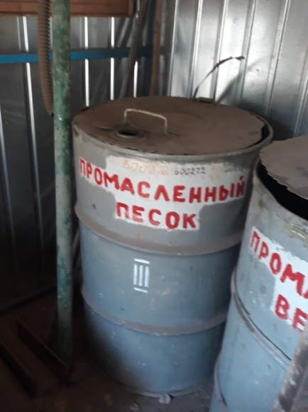
Рис.2.1 – Збирання замасленого піску (майстерня АГД)
На підприємстві як обтиральний матеріал використовують обрізки різних текстильних матеріалів, в т.ч. відпрацьований бавовняний спецодяг. Під час використання при технічному обслуговуванні та ремонті технологічного комплексу і обладнання підприємства (верстатів, механізмів, компресорів, трансформаторів), обтиральний матеріал забруднюється нафтопродуктами, частками металу тощо, які остаточно забруднюють обрізки текстильних матеріалів та утворюють такий вид відходу, як ганчір’я промаслене (депо, служба дистанції колії, служба утримання будівель та тунельних споруд, служба головного енергетика та служба електрогосподарства, депо, гараж, АТД) (рис. 2.2).
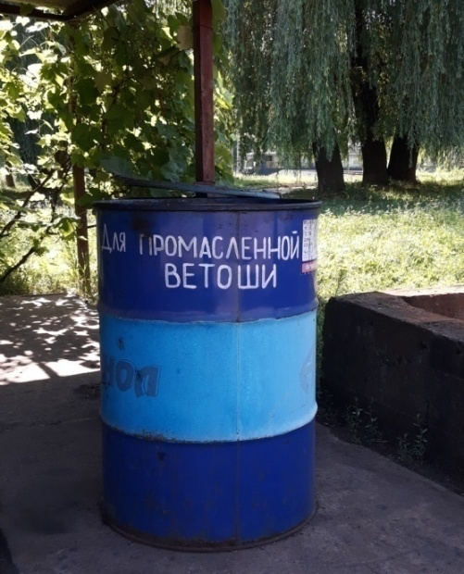
Рис. 2.2 – Майданчик для збирання промасленого ганчір’я
В процесі мийки трамвайних вагонів на ділянці централізованої мийки (ДТО, депо), корпусу мийки спостерігається утворення шламу мийки трамвайних вагонів. Перехоплення та осаджування шламу відбувається у відстійниках, звідки він періодично вилучається та передається на утилізацію.
Шлам мийки автотранспорту утворюється в результаті очищення автотранспорту від зовнішнього забруднення на спеціально відведеному майданчику для мийки на території АТД депо №1.
Відходи деревини у складі тирси та стружки утворюються при
обробці пиломатеріалів на деревообробних верстатах (столярні відділення депо, служби дистанції колії), які забезпечують потреби підприємства в дерев’яних виробах різного призначення. До даного виду відходу слід також віднести пил деревини, що вловлюється газоочисними установками, якими обладнані аспіраційні системи деревообробних верстатів. До складу відходу включені також і некондиційні обрізки від підгонки дошки, і столярні вироби, що вибули з ужитку.
У результаті експлуатації металообробних верстатів (заточувальних, шліфувальних), де використовуються у якості робочого інструменту абразивні матеріали, утворюється пил абразивно-металевий, що вловлюється і регулярно видаляється з пилозбірників ГОУ, яким обладнані аспіраційні системи верстатів (трамвайне депо) (рис.2.3).
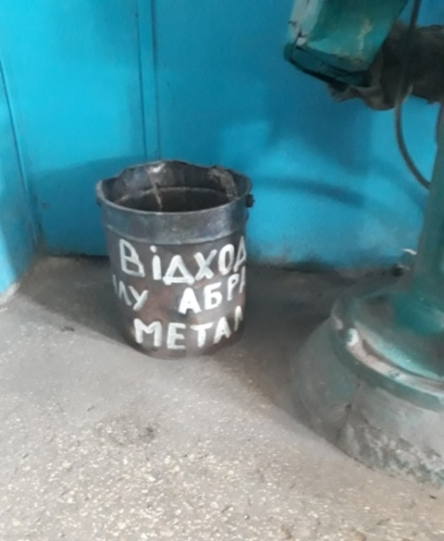
Рис. 2.3 – Збирання пилу абразивно-металевого (токарне відділення ЦПР)
При механічній обробці металів здійснюється стирання абразивних кругів. Абразивні круги є виробами, що складаються із зерен високо твердих матеріалів – абразивів (корунду, карбокорунду, ін.), які міцно закріплюються менш твердою зв’язкою (мінеральною, металевою або органічною). Головним джерелом утворення відходів абразивних матеріалів (абразивних
кругів) - робота металообробного обладнання (рис.2.4).
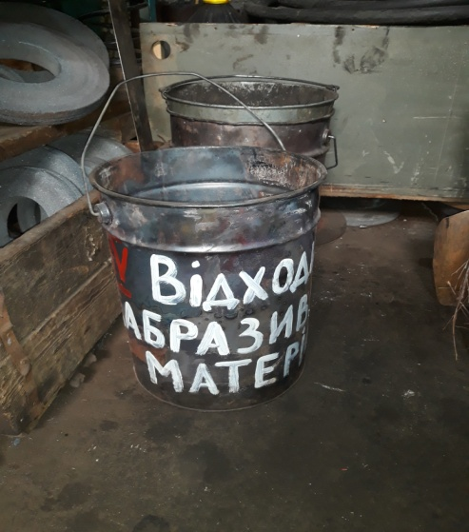
Рис. 2.4 – Збирання відходів абразивних матеріалів (майстерня ЦПР)
При проведенні фарбувальних та змащувальних робіт в структурних підрозділах підприємства (розосереджене утворення) утворюється такий вид відходу, як тара з-під ЛФМ.
Під час проведення покрівельних та оздоблювальних ремонтних робіт, що періодично проводяться на території виробничих майданчиків №№1,2, утворюються відходи будівельні (розосереджене утворення). До даного виду відходу слід віднести і залізобетонні конструкції, що утворюються при технічному обслуговуванні та ремонті трамвайних колій, які являють собою шпали залізобетонні відпрацьовані (депо, служба колії).
До складу мулу дощової каналізації включені зневоднені мули, видалені з колодязя перехоплення зливостоку зливової каналізації підприємства (розосереджене утворення).
Побутові відходи утворюються при проведенні прибирання приміщень, автотранспортних боксів, території виробничих підрозділів (розосереджене утворення) (рис. 2.5).
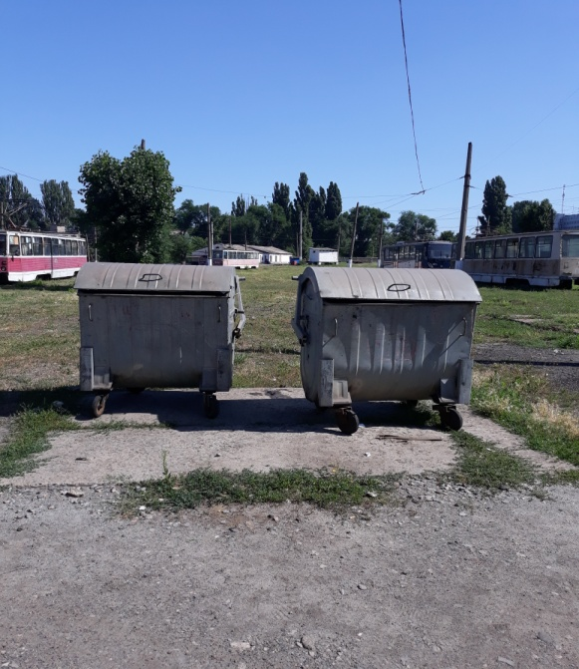
Рис. 2.5 – Контейнерний майданчик для збирання побутового сміття
Макулатура утворюється при списанні ділової та технічної документації (розосереджене утворення).
Папір та картон пакувальні утворюються в результаті використання підприємством матеріалів та сировини,
Спецодяг та ЗІЗ відпрацьовані, відпрацьоване взуття (розосереджене утворення) утворюються при заміні спецодягу працівникам підприємства відповідно існуючих нормативних положень з охорони праці. Деяка кількість бавовняного спецодягу, визнаного непридатним до подальшого вживання за призначенням, йде на поповнення потреб підприємства в обтиральних матеріалах.
Технічне обслуговування та ремонт трамвайних колій передбачає заміну непридатних до експлуатації шпал та щебеню, що в свою чергу визначає утворення таких видів відходів, як відпрацьовані дерев’яні шпали та баласт залізничних колій відпрацьований (служба колії).
При поточному, капітальному ремонті електроустаткування та енергоустаткування (депо, служба головного енергетика, служба електрогосподарства) утворюються відходи електроізоляційних матеріалів
(залишки текстоліту, карболіту, стрічок кіперних, слюдинітових та ін.).
В результаті приймання, зберігання і відпуску скла на складах, робіт по
склінню на об’єктах виробничих майданчиків, ремонті трамвайних вагонів, а також під час розбирання старих та списаних вагонів на об’єктах підприємства утворюється склобій (розосереджене утворення) (рис. 2.6).
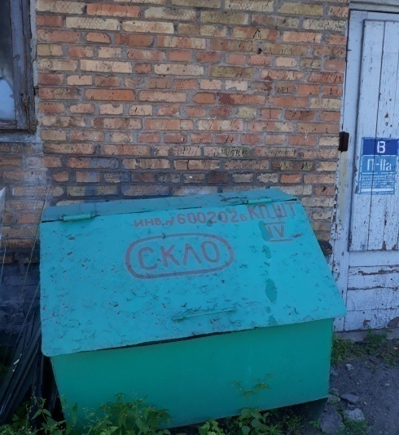
Рис. 2.6 – Збирання склобою (депо №1)
Відходи теплоізоляційних матеріалів (служба головного енергетика) утворюються в процесі демонтажу та ремонту трубопроводів теплових мереж і представляють собою відходи алюмосилікату, скловати, склотканини, руберойду.
Відпрацьовані зварювальні матеріали (трамвайне депо) утворюються
в процесі експлуатації наплавочних верстатів, що здійснюють наплавлення колісних пар трамвайних вагонів під флюсом та при проведенні зварювальних робіт за допомогою електродів.
В результаті спалювання вугілля в ковальському горні для нагрівання та загартовування металевих деталей, утворюється золошлак (структурні
підрозділи трамвайного депо).
Пил виробничий утворюється при обробці металевих поверхонь за
допомогою піскоструминної установки, що розташована на виробничому
майданчику №3.
Відповідно нормативним положенням з охорони праці, працівникам, що зайняті роботами, при виконанні яких виникає необхідність використання засобів індивідуального захисту, утворюються відходи полімерних матеріалів, які утворюються при заміні ЗІЗ. Даний вид відходу представляє собою окуляри захисні (розосереджене утворення).
В результаті експлуатації офісної техніки: персональних комп’ютерів, принтерів, клавіатури, маніпуляторів тощо, утворюється відпрацьована комп’ютерна техніка (адміністративні приміщення, депо, служби).
При ремонті трамвайних вагонів, а саме відновленні посадочних місць, відбувається пошив нових чохлів на сидіння та їх наповнення, що супроводжується утворенням обрізі дерматину та поролону (трамвайне депо).
В результаті дослідження джерел утворення відходів, що виконано на підставі вивчення виробничої діяльності КП Швидкісний трамвай, технологічних процесів виробництва основного виду продукції, аналізу технічної документації, аналізу використання сировини та матеріалів, виявлено 34 види відходів та джерела їх утворення (табл. 2.1). Також за даними форми державного статистичного спостереження №1 – відходи [25], наведено відомості щодо обсягів утворення відходів виробничими майданчиками №1,2,3 за 2021 р. (табл. 2.2).
Таблиця 2.1
Види відходів КП Швидкісний трамвай та джерела їх утворення
№  з/п | Найменування відходу | Клас  небезпеки | Джерела утворення: цех, дільниця (технологічний процес)
1 | 2 | 3 | 4
1. | Відпрацьовані люмінесцентні лампи | І | Розосереджене утворення (заміна відпрацьованих люмінесцентних ламп на трамвайних вагонах та у приміщеннях підприємства)
2. | Відпрацьовані свинцеві акумулятори | ІІ | Гараж,АТД (експлуатація, технічне обслуговування, поточні і позапланові ремонти авто- , спецтранспорту та тракторної техніки підприємства)
3. | Відпрацьовані нікель-кадмієві акумулятори | ІІ | Трамвайне депо, ДТО, корпус мийки (експлуатація, технічне обслуговування, поточні і позапланові ремонти рухомого складу)
4. | Нафтопродукти відпрацьовані | ІІІ* | Основні структурні підрозділи депо, служба дистанції колії та тунелів, служба головного енергетика (технічне обслуговування та ремонт верстатного парку, компресорного обладнання, засобів малої механізації та іншого обладнання ділянок підприємства). Депо, гараж, АТД (заміна мастил на рухомому складі, авто-, спецтранспорту та тракторній техніці підприємства)
5. | Ганчір’я промаслене | ІІІ* | Розосереджене утворення (технічне обслуговування та ремонт технологічного комплексу і обладнання підприємства (верстатів, механізмів, компресорів, трансформаторів), а також в інших технічних операціях)
6. | Пісок замаслений | ІІІ* | Депо, служба дистанції колії та тунелів, служба головного енергетика та служба електрогосподарства, гараж (ліквідація проливів мастил)
7. | Відпрацьовані масляні і паливні фільтри | ІІІ* | Гараж, АДТ (експлуатація технічного обслуговування, поточних і позапланових ремонтів авто-, спецтранспорту та тракторної техніки підприємства)
8. | Шлам мийки автотранспорту | ІІІ*
9. | Шлам мийки трамвайних вагонів | ІІІ* | Трамвайне депо, ДТО,корпус мийки (технічне обслуговування рухомого складу)
10. | Тара з-під ЛФМ | ІІІ* | Розосереджене утворення (фарбувальні та змащувальні роботи, вибуття металевої тари, забрудненої залишками ЛФМ та змащувальними матеріалами)
11. | Відпрацьовані автомобільні та тракторні шини | IV | Гараж, АДТ (експлуатація технічного обслуговування, поточних і позапланових ремонтів авто-, спецтранспорту та тракторної техніки підприємства)
12. | Відпрацьовані накладки гальмівних колодок | IV* | Гараж, АДТ (експлуатація технічного обслуговування, поточних і позапланових ремонтів авто-, спецтранспорту та тракторної техніки підприємства). Трамвайне депо (експлуатація, технічне обслуговування, поточні і позапланові ремонти рухомого складу)
13. | Баласт залізничних колій відпрацьований | IV | Депо, служба колії (технічне обслуговування та ремонт трамвайних колій)
14. | Шпали дерев’яні відпрацьовані | IV*
15. | Відходи гуми | IV* | Трамвайне депо, ДТО,корпус мийки (технічне обслуговування рухомого складу)
16. | Відходи деревини | IV | Столярні відділення депо, служби колії (розпилювання лісу, деревообробка пиломатеріалів на верстатах, підгонка дошки, вибуття виробів з дерева)
17. | Пил абразивно-металевий | IV* | Трамвайне депо (в результаті очищення пилозбірників аспіраційних систем металообробного обладнання від вловленого пилу)
18. | Відходи абразивних матеріалів | IV* | Трамвайне депо (при стиранні абразивних кругів на металообробних верстатах до норм вимог безпеки)
19. | Побутові відходи | IV | Розосереджене утворення (при проведенні прибирання приміщень, автотранспортних боксів, території виробничих підрозділів)
20. | Відходи будівельні | IV* | Розосереджене утворення (покрівельні та оздоблювальні ремонтні роботи, заміна відпрацьованих (зіпсованих) залізобетонних шпал)
21. | Склобій | IV | Розосереджене утворення (приймання, зберігання і відпуск скла на складах, роботи по склінню на об’єктах виробничих майданчиків, ремонт трамвайних вагонів, розбирання старих та списаних вагонів)
22. | Макулатура | IV | Розосереджене утворення (списання ділової та технічної документації)
23. | Папір пакувальний | IV | Розосереджене утворення (вибуття з вжитку пакувальної тари)
24. | Спецодяг та ЗІЗ відпрацьовані | IV* | Розосереджене утворення (збирання зношеного спецодягу, ЗІЗ та взуття)
25. | Взуття відпрацьоване | IV
26. | Відпрацьована комп’ютерна техніка | IV* | Розосереджене утворення (вибуття з вжитку комп’ютерної техніки)
27. | Відходи електроізоляційних матеріалів | IV* | Депо, служба дистанції колії, служба головного енергетика та служба електрогосподарства (поточний, капітальний ремонт електро- та енергоустаткування)
28. | Відходи теплоізоляційних матеріалів | IV* | Служба головного енергетика (демонтаж та ремонт трубопроводів теплових мереж)
29. | Відпрацьовані зварювальні матеріали | IV* | Трамвайне депо (наплавочні та зварювальні роботи)
30. | Золошлак | IV* | Структурні підрозділи трамвайного депо (спалювання вугілля в ковальському горні)
31. | Мул дощової каналізації | IV* | Розосереджене утворення (видалення зневоднених мулів з колодязів перехоплення зливостоку зливової каналізації)
32. | Відходи полімерних матеріалів | IV | Розосереджене утворення (заміна зношених захисних окулярів)
33. | Обрізі дерматину та поролону | IV | Трамвайне депо (відновлення посадочних місць)
34. | Пил виробничий | IV | Майданчик обробки поверхонь піскоструминною установкою (обробка металевих поверхонь)
* згідно екологічного висновку №206 від 04,08,2019 року «Про вміст важких металів у промислових відходах КП Швидкісний трамвай, що проведений Придніпровським регіональним центром ДЗ Дніпровська медична академія МОЗ України.
Таблиця 2.2
Фактичні обсяги утворення промислових та господарсько-побутових відходів виробничими майданчиками №1,2,3 у 2021 р.
№  з/п | Найменування відходу | Клас  небезпеки | Одиниця виміру | Обсяги утворення 2021 р.
1 | 2 | 3 | 4 | 5
1. | Відпрацьовані люмінесцентні лампи | І | т | 0,100
2. | Відпрацьовані свинцеві акумулятори | ІІ | т | -
3. | Відпрацьовані нікель-кадмієві акумулятори | ІІ | т | 0,960
4. | Нафтопродукти відпрацьовані | ІІІ | т | 2,028
5. | Ганчір’я промаслене | ІІІ | т | 0,500
6. | Пісок замаслений | ІІІ | т | 0,530
7. | Відпрацьовані масляні і паливні фільтри | ІІІ | т | 0,002
8. | Шлам мийки автотранспорту | ІІІ | т | 0,114
9. | Шлам мийки трамвайних вагонів | ІІІ | т | 0,992
10. | Тара з-під ЛФМ | ІІІ | т | 0,150
11. | Відпрацьовані автомобільні та тракторні шини | IV | т | 0,254
12. | Відпрацьовані накладки гальмівних колодок | IV | т | 3,000
13. | Баласт залізничних колій відпрацьований | IV | т | -
14. | Шпали дерев’яні відпрацьовані | IV | т | 1,345
15. | Відходи гуми | IV | т | 0,235
16. | Відходи деревини | IV | т | -
17. | Пил абразивно-металевий | IV | т | 0,180
18. | Відходи абразивних матеріалів | IV | т | 0,046
19. | Побутові відходи | IV | т | 90,575
20. | Відходи будівельні | IV | т | 50,400
21. | Склобій | IV | т | 0,819
22. | Макулатура | IV | т | -
23. | Папір пакувальний | IV | т | 0,137
24. | Спецодяг та ЗІЗ відпрацьовані | IV | т | 1,000
25. | Взуття відпрацьоване | IV | т | 0,878
26. | Відпрацьована комп’ютерна техніка | IV | т | 0,038
27. | Відходи електроізоляційних матеріалів | IV | т | 0,040
28. | Відходи теплоізоляційних матеріалів | IV | т | -
29. | Відпрацьовані зварювальні матеріали | IV | т | 2,313
30. | Золошлак | IV | т | 0,125
31. | Мул дощової каналізації | IV | т | -
32. | Відходи полімерних матеріалів | IV | т | 0,006
33. | Обрізі дерматину та поролону | IV | т | -
34. | Пил виробничий | IV | т | -
Разом |  |  | т | 156,767

2.2. Характеристика місць та способів тимчасового зберігання промислових відходів
Відповідно до вимог Закону України Про відходи, підприємства та організації усіх форм власності повинні забезпечити повне збирання та належне зберігання відходів, що утворюються в результаті їх виробничої діяльності та забезпечити відповідний контроль за місцями тимчасового зберігання відходів. Місця зберігання відходів на КП Швидкісний трамвай – це спеціально відведені місця на території матеріальних складів, цехів, відділень та служб, де відходи зберігаються певний час до їх передачі спеціалізованим підприємствам відповідно укладених договорів.
Ст. 33 Закону Про відходи встановлює основні вимоги до зберігання
відходів, що утворюються на підприємстві, які повинні виконуватись неухильно.
У табл. 2.3 наведено відомості про місця та способи тимчасового зберігання промислових та побутових відходів підприємства.
Таблиця 2.3
Відомості про місця та способи тимчасового зберігання відходів у
виробничих підрозділах КП Швидкісний трамвай
№  з/п | Найменування відходу | Клас  небезп. | Спосіб та місце тимчасового зберігання відходів
1 | 2 | 3 | 4
1. | Відпрацьовані люмінесцентні лампи | І | Відповідно до вимог ДСТУ EN 61195:2016 [15], ДСТУ EN 61199:2014 [16] щодо безпеки ламп люмінесцентних, Санітарних правил № 4607-88 [17] щодо роботи із ртуттю та з приладами, у складі яких присутні ртуть та її сполуки, до передачі на демеркуризацію зберігання в герметичній стандартній тарі в спеціальному вентильованому приміщенні з обмеженим доступом робітників підприємства
2. | Відпрацьовані свинцеві акумулятори | ІІ | Відповідно до вимог ДСТУ ГОСТ 959 : 2006 [26], Наказу № 223/154/165 від 21.12.96 р. щодо порядку збирання, переробки відпрацьованих свинцево-кислотних акумуляторних батарей [27], ГОСТ 12.7.1 005-88 щодо санітарно-гігієнічних вимог до повітря робочої зони [28], у приміщенні АТД з гарною вентиляцією та обмеженим доступом робітників підприємства
3. | Відпрацьовані нікель-кадмієві акумулятори | ІІ | Спеціально відведене місце на складі підприємства згідно ГОСТ 12.7.1 005-88 щодо санітарно-гігієнічних вимог до повітря робочої зони [28]
4. | Нафтопродукти відпрацьовані | ІІІ | Відповідно до вимог ДСТУ ГОСТ 21046:2019 [29] та вимог пожежної безпеки в закритих металевих ємностях на спеціально відведених майданчиках (ЦПР, територія депо)
5. | Ганчір’я промаслене | ІІІ | В закритих металевих ємностях на території дільниць виробничих майданчиків відповідно вимог пожежної безпеки (територія депо)
6. | Пісок замаслений | ІІІ | В закритих металевих ємностях на території дільниць виробничих майданчиків у місцях, які відповідають вимогам пожежної безпеки (територія депо)
7. | Відпрацьовані масляні і паливні фільтри | ІІІ | В закритих металевих ємностях на території дільниць виробничих майданчиків у місцях, які відповідають вимогам пожежної безпеки (територія депо)
8. | Шлам мийки автотранспорту | ІІІ | На території АТД у спеціальних металевих ємностях
9. | Шлам мийки трамвайних вагонів | ІІІ | На території трамвайного депо у спеціальних металевих ємностях
10. | Тара з-під ЛФМ | IV | У металевих ємностях з дотриманням вимог безпеки при фарбувальних роботах відповідно ГОСТ 12.3.005-75 (п.6.9) [30] на території матеріального складу та  трамвайного депо
11. | Відпрацьовані автомобільні та тракторні шини | IV | Відповідно до вимог ДСТУ 7729:2015 [31] на відкритому асфальтному майданчику на території АТД
12. | Відпрацьовані накладки гальмівних колодок | IV | В металевих контейнерах на території АТД, депо з відповідно правил пожежної безпеки
13. | Баласт залізничних колій відпрацьований | IV | Навалом на спеціальному майданчику з асфальтовим або бетонним покриттям
14. | Шпали дерев’яні відпрацьовані | IV | Сортуються за ступенем придатності для подальшого використання: придатні шпали йдуть повторно на укладання трамвайних колій, частково ушкоджені – зберігаються на спеціальному бетонному майданчику згідно вимог ДСТУ 2034-92 [32] на території служби дистанції колії з дотриманням норм пожежної безпеки
15. | Відходи гуми | IV | У відкритих металевих ємностях або навалом на асфальтованому майданчику
16. | Відходи деревини | IV | У відкритих ємностях (тирса, стружка, обрізки) при деревообробних верстатах та на дільницях столярних відділень депо, служби дистанції колії та тунелів, служби колії з дотриманням норм пожежної безпеки
17. | Пил абразивно-металевий | IV | В металевих ємностях біля джерел утворення на території ЦПР, ДТО, служби колії
18. | Відходи абразивних матеріалів | IV | У відкритих ємностях біля металообробних верстатів у ЦПР, ДТО, служби колії
19. | Побутові відходи | IV | В закритих металевих контейнерах відповідно вимог санітарних правил утримання території населених місць № 42-128-4690-88 [33] на спеціальних майданчиках для збирання побутового сміття
20. | Відходи будівельні | IV | В стандартних металевих контейнерах або насипом на майданчику з бетонним покриттям на території депо
21. | Склобій | IV | Зберігання в окремих закритих контейнерах, не допускаючи забруднення на території депо відповідно вимог ОСТ 21-7-74 [34]
22. | Макулатура | IV | Зберігання згідно ДСТУ 3500:2009 [35] в пачках, сітках на території матеріальних складів виробничих майданчиків
23. | Папір пакувальний | IV
24. | Спецодяг та ЗІЗ відпрацьовані | IV | Збір та зберігання спецодягу та ЗІЗ, що не використовується як обтиральний матеріал, в паперових і тканинних мішках або навалом на матеріальних складах виробничих майданчиків згідно вимог пожежної безпеки
25. | Взуття відпрацьоване | IV | Збір в паперових і тканинних мішках або навалом на території матеріальних складів виробничих майданчиків згідно вимог пожежної безпеки
26. | Відпрацьована комп’ютерна техніка | IV | Навалом на території служби автоматики і зв’язку та складів підприємства
27. | Відходи електроізоляційних матеріалів | IV | В металевих ємностях біля місць утворення з дотриманням вимог пожежної безпеки
28. | Відходи теплоізоляційних матеріалів | IV | В металевих ємностях на території виробничих підрозділів з дотриманням вимог пожежної безпеки
29. | Відпрацьовані зварювальні матеріали | IV | В металевих ємностях біля місць утворення або на території матеріальних складів
30. | Золошлак | IV | В закритих металевих ємностях біля ковальського горну на території ковальського відділення ЦПР, ДПР
31. | Мул дощової каналізації | IV | В металевих ємностях на території депо
32. | Відходи полімерних матеріалів | IV | Зберігання згідно вимог ДСТУ 2731-94 [36] в ємностях або в мішках на території матеріальних складів
33. | Обрізі дерматину та поролону | IV | В картонних коробках на території ЦПР
34. | Пил виробничий | IV | В металевих ємностях на території виробничого майданчику

2.3. Характеристика відходів КП Швидкісний трамвай згідно Державного класифікатора ДК 005-96
Одною з основних вимог у сфері поводження з відходами є присвоєння відходам певних кодів та їх віднесення до класифікаційних груп, що зазначені у Державному класифікаторі відходів ДК 005-96 [3].
Класифікатор відходів призначений для інформаційної підтримки з питань державного управління відходами та використанням ресурсів відповідно міжнародних стандартів обліку та звітності в області екології, захисту життя та здоров’я людей, збереженням природних ресурсів та безпеки праці. Використання Державного класифікатора відходів формує нормативну базу, що використовується для аналізу та дослідження структури та обсягів відходів, що утворюються у відповідності з видами економічної діяльності суб’єктів господарювання.
Для того, щоб певний вид відходу віднести до відповідної групи ДК 005 – 96, спочатку необхідно визначитись з видами економічної діяльності підприємства. У ДК 005 – 96 використовується класифікація видів економічної діяльності, яка встановлена у Державному класифікаторі ДК 009 – 2010 [37]. Види економічної діяльності та відповідні їм відходи представлені у Додатку Д.
На підставі цих даних визначаємо коди класифікаційних груп відповідно ДК 005-96, до яких можливо віднести відходи, що утворені в результаті діяльності КП Швидкісний трамвай (Додаток Д).
Також для повного та належного управління з відходами на рівні підприємства, виникає необхідність присвоєння виробничим відходам коди-ідентифікатори додаткових характеристик, що викладені у довідково-методичних вказівках щодо використання Державного класифікатора відходів (Додаток Д).
2.4. Належність виробничих відходів КП Швидкісний трамвай до Жовтого та Зеленого переліку
Виробнича діяльність КП Швидкісний трамвай не пов’язана з транскордонним перевезенням та утилізацією небезпечних відходів на території інших країн. Але для більш повної характеристики відходів підприємства та виконання міжнародних зобов’язань відповідно до участі України у Базельській конвенції, проведемо класифікацію відходів відповідно Жовтого та Зеленого переліку згідно вимог Положення про контроль за транскордонними перевезеннями небезпечних відходів [38]. Відповідність виробничих відходів КП Швидкісний трамвай Жовтому та Зеленому переліку наведено у Додатку Е.

РОЗДІЛ 3
РОЗРАХУНОК НОРМАТИВНИХ ПОКАЗНИКІВ УТВОРЕННЯ ПРОМИСЛОВИХ ВІДХОДІВ КП ШВИДКІСНИЙ ТРАМВАЙ
Розрахунок нормативних показників утворення відходів є одним із найважливіших елементів політики підприємства у сфері поводження з відходами. Визначення нормативних показників утворення відходів необхідно проводити для зменшення або запобігання їх утворення. Визначення цих показників підтверджується вимогами ст. 7 Закону України Про відходи [1] та є обов’язковими для нормування при управлінні відходами.
Ст. 7 Закону України Про відходи встановлює граничні та питомі показники утворення відходів. Одним із граничних показників утворення відходів є нормативно допустимий обсяг, який утворюється у відповідному технологічному процесі. Питомий показник утворення відходів – це обсяг відходів певного конкретного виду, що утворюється, наприклад, при виробництві одиниці продукції.
Відповідно до вимог даного Закону, на підставі даних щодо використання матеріально-сировинних ресурсів у технологічних процесах КП Швидкісний трамвай (Додаток В), при дотриманні встановлених на підприємстві нормативів ведення робіт, інструкцій, стандартів та методичних рекомендацій, проведемо розрахунок нормативних показників утворення відходів: нормативно допустимого обсягу утворення та питомого обсягу утворення відходів І та ІІ класу небезпеки.
3.1. Розрахунок нормативних показників утворення відходів І класу небезпеки
3.1.1. Розрахунок нормативних показників утворення відходів відпрацьованих люмінесцентних ламп (7710.3.1.26)
Ртутні люмінесцентні лампи використовуються для освітлення трамвайних вагонів, внутрішнього освітлення приміщень та споруд підприємства, зовнішнього освітлення території виробничих майданчиків. Відходи ламп утворюються в результаті їх заміни на нові при виході з ладу. Останнім часом на підприємстві практично всі лампи розжарювання були замінені на люмінесцентні ртутні лампи.
На території виробничих майданчиків №№1,2 використовуються лампи ЛБ, ЛД (лампи низького тиску білої та денної кольоровості) та ДРЛ (дугові ртутні люмінесцентні лампи високого тиску).
Розрахунок нормативно допустимого обсягу утворення відпрацьованих люмінесцентних ламп виконуємо за формулою:
N_{v} = (τ_{ф} / τ_{N}) ∙ n, шт/рік (1),
де τ_{ф} – фактичний час роботи люмінесцентних ламп, год/рік; τ_{N} – нормативний термін експлуатації люмінесцентних ламп, год; n – кількість встановлених люмінесцентних ламп, шт.
Розрахунок нормативу питомого обсягу утворення ламп люмінесцентних ртутних відпрацьованих складає:
ɣ_{N} = N_{v} / n, шт/шт встановлених ламп (2) ,
де N_{v} - нормативно допустимий обсяг утворення відпрацьованих люмінесцентних ламп, шт/рік; n – кількість встановлених люмінесцентних ламп, шт.
Розрахунок питомого обсягу утворення відпрацьованих люмінесцентних ламп, приведеного до проєктного обсягу випуску продукції, можна виконати за формулою:
ɣ_{N} = N_{v} / n, т/тис. перевезених пасажирів (3),
де N_{v} – нормативно допустимий обсяг утворення відпрацьованих люмінесцентних ламп, шт/рік; n – кількість перевезених пасажирів, тис.
- Нормативно допустимий обсяг утворення відпрацьованих люмінесцентних ламп, утворених під час експлуатації електротранспорту
На виробничому майданчику №1 експлуатується 85 одиниць рухомого
складу: 52 одиниці марки КТМ – 5МЗ; 16 одиниць марки КТМ – 8; 7 одиниць марки К-1 та 10 одиниць вантажного рухомого складу спеціального призначення. Пасажирські перевезення здійснюються 365 днів на рік за 17-ма маршрутами. Живлення електротранспорту відбувається від контактної мережі.
На трамваях марки КТМ-1 встановлено 70 шт. ламп ртутних люмінесцентних, на інших трамваях (КТМ – 5МЗ, КТМ – 8) – 272 лампи. Під час роботи електротранспорту на лінії до 22-23 годин, фактичний час роботи ламп ртутних люмінесцентних всіх типів приймаємо з урахуванням їх увімкнення у ранню годину, ввечері і вночі (~12 годин), помножених на
кількість робочих днів у році (365 днів):
τ_{ф}' = 12 ∙ 365 = 4380 год/рік
Нормативний термін експлуатації люмінесцентних ламп [19], вироблених до 1990 року, складав τ_{N} = 15000 год. Однак, люмінесцентні лампи в даному розрахунку використовуються в трамваях, їх експлуатація дещо відрізняється від експлуатації ламп, що встановлені у приміщеннях. Це пов’язано з постійними коливаннями під час руху електротранспорту та сезонною зміною температур і тиску. В даному випадку, згідно з внутрішнім регламентом технологічної інструкції, розрахункове напрацювання для всіх ртутних ламп, встановлених у трамваях, приймаємо 3000 год.
Нормативно допустимий обсяг утворення відпрацьованих люмінесцентних ламп складає:
N_{v}' = (τ_{ф}' / τ_{N}' ) ∙ n' ∙ 0,5 = (4380 / 3000) ∙ (70+272) ∙ 0,5 = 249,6 = 250
шт/рік, або 0,100 т/рік (при середній масі ртутної лампи будь-якого типу, рівній 0,4 кг); 0,5 - коефіцієнт, що враховує вихід електротранспорту на лінію.
Норматив питомого обсягу утворення відпрацьованих люмінесцентних ламп складає:
ɣ'_{N} = N_{v} ' / n' = 250 / 342 = 0,73 шт/шт встановлених ламп.
Норматив питомого обсягу утворення відпрацьованих люмінесцентних
ламп, приведений до проєктного обсягу випуску продукції складає:
ɣ’_{N} = N’v / n’ = 0,100 / 46576,4 = 0,00000215 т / тис. перевезених пасажирів
На виробничому майданчику №2 експлуатується 82 одиниці рухомого складу: 11 одиниць марки КТМ – 71- 611 ; 71 одиниця марки Tatra - T3SU, -T3M, -К3R-N, з яких - 10 одиниць вантажного рухомого складу спеціального призначення. Пасажирські перевезення здійснюються 365 днів на рік за 3-ма
маршрутами. Живлення електротранспорту відбувається від контактної мережі.
На трамваях марки КТМ встановлено 110 шт. ламп ртутних
люмінесцентних, на трамваях марки Tatra – 426 ламп. Під час роботи електротранспорту на лінії до 22-23 годин, фактичний час роботи ламп ртутних
люмінесцентних приймаємо з урахуванням їх увімкнення у ранні години, ввечері а також під час руху по тунелю (~8 годин), помножених
на кількість робочих днів у році (365 днів):
τ_{ф} '= 8 ∙ 365 = 2920 год/рік
Нормативний термін експлуатації люмінесцентних ламп [19], вироблених до 1990 року, складав τ_{N} = 15000 год. Однак, люмінесцентні лампи в даному розрахунку використовуються в трамваях, їх експлуатація дещо відрізняється від експлуатації ламп, що встановлені у приміщеннях. Це пов’язано з постійними коливаннями під час руху електротранспорту та сезонною зміною температур і тиску. В даному випадку, згідно з внутрішнім регламентом технологічної інструкції, розрахункове напрацювання для всіх ртутних ламп, встановлених у трамваях, приймаємо 3000 год.
Нормативно допустимий обсяг утворення відпрацьованих люмінесцентних ламп складає:
N_{v}' = (τ_{ф} '/ τ_{N} ') ∙ n' ∙ 0,5 = (2920 / 3000) ∙ (110+426) ∙ 0,5 = 260,8 =
261 шт/рік,
або 0,104 т/рік (при середній масі ртутної лампи будь-якого типу, рівній 0,4
кг); 0,5- коефіцієнт, що враховує вихід електротранспорту на лінію.
Норматив питомого обсягу утворення відпрацьованих люмінесцентних ламп складає:
ɣ'_{N} = N_{v}'/ n' = 261 / 536 = 0,486 шт/шт встановлених ламп.
Норматив питомого обсягу утворення відпрацьованих люмінесцентних ламп, приведений до проєктного обсягу випуску продукції складає:
ɣ'_{N} = N'v / n'= 0,104 / 46576,4 = 0,00000223 т / тис. перевезених пасажирів
2) Нормативно допустимий обсяг утворення відпрацьованих люмінесцентних ламп, утворених під час експлуатації у адміністративних приміщеннях та виробничих підрозділах підприємства
Для підтримання умов праці відповідно встановленим нормам, для освітлення робочих місць та всіх виробничих підрозділів зовні на виробничому
майданчику №1 використовується приблизно 900 люмінесцентних ламп.
При роботі підприємства в одну зміну, фактичний час роботи ламп
люмінесцентних ртутних всіх типів, приймаємо рівним добутку тривалості
однієї робочої зміни на кількість робочих змін у році (~ 252):
τ_{ф}'' = 8 ∙252 = 2016 год/рік.
Нормативний термін експлуатації люмінесцентних ламп [19], вироблених до 1990 року, складав τ_{N} = 15000 год. Однак, за даними виробників, середній термін служби ртутних ламп складає 5000 год.
Тоді, нормативно допустимий обсяг утворення відпрацьованих люмінесцентних ламп складає:
N_{v}'' = (τ_{ф}'' / τ_{N}'' ) ∙ n'' = (2016/ 5000) ∙ 900 = 362,8 = 363 шт/рік,
або 0,145 т/рік (при середній масі ртутної лампи будь-якого типу, рівній 0,4 кг).
Норматив питомого обсягу утворення відпрацьованих люмінесцентних ламп складає:
ɣ''_{N} = N_{v} '' / n'' = 363 / 900 = 0,40 шт/шт встановлених ламп.
Норматив питомого обсягу утворення відпрацьованих люмінесцентних ламп, приведений до проєктного обсягу випуску продукції складає:
ɣ''_{N} = N_{v}''/ n'' = 0,145 / 46576,4 = 0,00000311 т / тис. перевезених пасажирів
Для підтримання умов праці відповідно встановленим нормам, для освітлення робочих місць та всіх виробничих підрозділів зовні на виробничому майданчику №2 використовується приблизно 950 люмінесцентних ламп.
При роботі підприємства в одну зміну, фактичний час роботи ламп
люмінесцентних ртутних, приймаємо рівним добутку тривалості однієї робочої зміни на кількість робочих змін у році (~ 252):
τ_{ф}'' = 8 ∙252 = 2016 год/рік.
Нормативний термін експлуатації люмінесцентних ламп [19], вироблених до 1990 року, складав τ_{N} = 15000 год. Однак, за даними виробників, середній
термін служби ртутних ламп складає 5000 год.
Тоді, нормативно допустимий обсяг утворення відпрацьованих
люмінесцентних ламп складає:
N_{v} ''= (τ_{ф} '' / τ_{N} '' ) ∙ n'' = (2016/ 5000) ∙ 950 = 383 шт/рік,
або 0,153 т/рік (при середній масі ртутної лампи будь-якого типу, рівній 0,4 кг).
Норматив питомого обсягу утворення відпрацьованих люмінесцентних ламп складає:
ɣ''_{N} = N_{v}'' / n'' = 383 / 950 = 0,40 шт/шт встановлених ламп.
Норматив питомого обсягу утворення відпрацьованих люмінесцентних ламп, приведений до проєктного обсягу випуску продукції складає:
ɣ''_{N} = N_{v}''/ n'' = 0,153 / 46576,4 = 0,00000329 т / тис. перевезених пасажирів
3) Нормативно допустимий обсяг утворення відпрацьованих люмінесцентних ламп, утворених під час експлуатації у приміщеннях станцій
На лінії руху швидкісного трамваю розташовано 11 станцій, 3 з яких підземні мілкого закладення з турнікетами, 8 – наземні з турнікетами. Станції швидкісного трамваю працюють 365 днів на рік з 4.45 години до 24.00 години.
Під час роботи трамвайних станцій за наведеним графіком, фактичний час роботи ламп люмінесцентних ртутних всіх типів, приймаємо з урахуванням увімкнення їх на протязі всього робочого дня (~ 20 годин), помноженим на кількість робочих днів у році:
τ_{ф} ''' = 20 ∙365 = 7300 год/рік.
Загальна кількість люмінесцентних ламп, встановлених на станціях, з
урахуванням їх типу (наземні, підземні) та площі освітлення, складає 1100 шт.
Нормативний термін експлуатації люмінесцентних ламп [19], вироблених
до 1990 року, складав τ_{N} = 15000 год. Однак, виходячи з того, що деякі станції є підземними, експлуатаційні можливості ламп люмінесцентних дещо відрізняються від їх максимального напрацювання в стандартних умовах. В основному це пов’язано із збільшеною вологістю повітря та вібраційними
коливаннями.
Тому, згідно технологічної інструкції, для ламп, що встановлені на
станціях швидкісного трамваю, термін експлуатації приймаємо рівним:
τ_{N}''' = 4000 год.
Відповідно, нормативно допустимий обсяг утворення відпрацьованих люмінесцентних ламп складає:
N_{v} ''' = (τ_{ф} ''' / τ_{N} ''' ) ∙ n''' = (7300/ 4000) ∙ 1100 = 2008 шт/рік, або
0,730 т/рік (при середній масі ртутної лампи будь-якого типу, рівній 0,4 кг).
Норматив питомого обсягу утворення відпрацьованих люмінесцентних ламп складає:
ɣ'''_{N} = N_{v}''' / n''' = 2008 / 1100 = 1,82 шт/шт встановлених ламп.
Норматив питомого обсягу утворення відпрацьованих люмінесцентних ламп, приведений до проєктного обсягу випуску продукції складає:
ɣ'''_{N} = N_{v}'''/ n''' = 0,730 / 46576,4 = 0,0000157 т / тис. перевезених пасажирів
Загальний сумарний нормативно допустимий обсяг утворення відпрацьованих люмінесцентних ламп по підприємству складає:
N_{v} = N_{v} ' + N_{v} '' + N_{v} ''' = 250+261+ 363+383+2008= 3265 шт/рік, або
1,232 т/рік
Норматив питомого обсягу утворення відпрацьованих люмінесцентних ламп складає:
ɣ_{N} = N_{v} / n = 3265 / 3828 = 0,85 шт/шт встановлених ламп
Норматив питомого обсягу утворення відпрацьованих люмінесцентних ламп, приведений до проєктного обсягу випуску продукції, складає:
ɣ_{N} = N_{v} / n = 1,232 / 46576,4 = 0,000027 т/тис. перевезених пасажирів.
3.2. Розрахунок нормативних показників утворення відходів ІІ класу небезпеки
3.2.1 Розрахунок нормативних показників утворення відпрацьованих свинцевих акумуляторів (6000.2.9.04)
Відповідно до Експлуатаційних норм середнього ресурсу акумуляторних свинцевих стартерних батарей [48], термін служби (пробіг та термін експлуатації) акумуляторних батарей приведений у таблиці 3.1.
Таблиця 3.1
Термін служби свинцевих акумуляторних батарей
Найменування транспортного засобу | Термін служби транспортного засобу
Найменування транспортного засобу | пробіг  (кількість мотогодин ) | термін експлуатації, років
1 | 2 | 3
Службові легкові автомобілі | не > 60 тис.км | 2,5
Вантажні автомобілі | не > 110 тис.км | 2,5
Автобуси | не > 130 тис.км | 2,5
Трактори | не > 3 тис. мотогодин | 2,0

Кількість відпрацьованих свинцевих акумуляторів розраховуємо за формулою:
- для автотранспорту
N_{v} ' = (α ∙ L) / L_{N}, шт/рік, (4)
де α – кількість встановлених на автомобілі акумуляторів певного типу, шт; L – пробіг автотранспортного засобу з акумулятором певного типу, тис. км/ рік;
L_{N} – норматив заміни акумуляторів на автотранспортному засобі, тис. км пробігу;
- для тракторної техніки
N_{v} '' = (α ∙ t) / t_{N}, шт/рік, (5)
де α – кількість встановлених на тракторі акумуляторів певного типу, шт; t – час роботи трактора з акумулятором певного типу, мотогодин/рік; t_{N} – норматив заміни акумуляторів на одиниці тракторної техніки, мотогодин.
Використовуючи дану методику розрахунку, проведемо розрахунок нормативно допустимого обсягу утворення відпрацьованих свинцевих акумуляторів, що утворюються при експлуатації транспортних засобів виробничого майданчика №1. У Додатку Ж наведено дані щодо кількості акумуляторів, встановлених на транспортних засобах та дані розрахунку акумуляторів, виведених з експлуатації.
Тоді, нормативно допустимий обсяг утворення відпрацьованих свинцевих акумуляторів на автотранспортній та тракторній техніці становить:
N_{v} = N_{v} ' + N_{v} '' = 428,4+124,2=552,6 кг/рік = 0,553 т/рік, або
13+5 = 18 шт/рік.
Звідси, норматив питомого обсягу утворення відпрацьованих свинцевих акумуляторів становить:
- на автотранспорті
ɣ'_{N} = N_{v}'/ n' = 0,4284 / 1092,88 = 0,0004 т/тис. км пробігу;
- на тракторній техніці
ɣ''_{N} = N_{v} '' / n'' = 0,1242 / 4,536 = 0,03 т/тис. мотогодин.
Визначаємо нормативно допустимий обсяг утворення відпрацьованих свинцевих акумуляторів, що утворюються при експлуатації транспортних засобів виробничого майданчика №2. У Додатку Ж наведено дані щодо кількості акумуляторів, встановлених на транспортних засобах та дані розрахунку акумуляторів, виведених з експлуатації.
Тоді, нормативно допустимий обсяг утворення відпрацьованих свинцевих акумуляторів на автотранспортній та тракторній техніці становить:
N_{v} = N_{v} ' + N_{v} '' = 430,2+124,7=554,9 кг/рік = 0,555 т/рік, або
14+5 = 19 шт/рік.
Звідси, норматив питомого обсягу утворення відпрацьованих свинцевих акумуляторів становить:
- на автотранспорті
ɣ'_{N} = N_{v}'/ n' = 0,4302 / 1092,88 = 0,0004 т/тис. км пробігу;
- на тракторній техніці
ɣ''_{N} = N_{v} '' / n'' = 0,1247 / 4,536 = 0,03 т/тис. мотогодин.
Нормативно допустимий обсяг утворення відпрацьованих свинцевих акумуляторів на автотранспортній та тракторній техніці загалом по підприємству становить:
N_{v} = 0,553+0,555 =1,108 т/рік, або 18+19=37 шт/рік
Норматив питомого обсягу утворення відпрацьованих свинцевих акумуляторів, приведений до проєктного обсягу випуску готової продукції, загалом по підприємству складає:
ɣ_{N} = N_{v} / n = 1,108 / 46376,4 = 0,000024 т/тис. перевезених пасажирів.
3.2.2. Розрахунок нормативних показників утворення відпрацьованих нікель-кадмієвих акумуляторів (6000.2.9.05)
На трамвайних вагонах виробничого майданчика №1 всього встановлено 170 комплектів акумуляторів: по 2-і акумуляторні батареї на вагоні, кожна з
яких складається з 2-х акумуляторів типу 5КН-125ТК по 5 банок у кожному
(всього 20 банок), вагою 6,2 кг за ДСТУ ЕN 60285:2016 [35].
Акумуляторні батареї даного типу наділені великим ресурсом – декілька тисяч зарядно-розрядних циклів. Батареї характеризуються підвищеним саморозрядом та зниженими віддачами по струму і енергії. Застосування в них складового електроліту дозволяє витримувати 750 циклів зарядів-розрядів з моменту їх виготовлення та після гарантійних 3,5-5 років використання (за даними виробників), зі збереженням величини ємності віддачі не нижче
номінальної.
Але, враховуючи практичне використання акумуляторів, їх експлуатація на виробничому майданчику проводиться при декілька зниженій ємності, що дозволяє підвищити термін служби батареї до 9 років, згідно технологічному регламенту акумуляторного відділення виробничого майданчику №1.
Отже, проєктне утворення відпрацьованих акумуляторів становить 3400 шт. / 9 років = 377 шт. / рік (19 комплектів).
Таким чином, нормативно допустимий обсяг утворення відпрацьованих нікель-кадмієвих акумуляторів, становить:
N_{v} = 377 · 6,2 = 2,377 т/рік.
Норматив питомого обсягу утворення відпрацьованих нікель-кадмієвих акумуляторів, приведений до проєктного обсягу випуску продукції, складає:
ɣ_{N} = N_{v} / n = 2,377 / 46376,4 = 0,000051 т/тис. перевезених пасажирів.
На трамвайних вагонах виробничого майданчику №2 всього встановлено 82 комплекти акумуляторів, що відповідають ДСТУ ЕN 60285:2016 [35] : 71 комплект типу КН-100 по 17 послідовно з’єднаних батарей у кожному, вагою 6,2 кг кожна та 11 комплектів типу 5КН-125ТК з 8 секціями по 5 банок (40 банок), вагою 6,2 кг.
Акумуляторні батареї даного типу наділені великим ресурсом – декілька
тисяч зарядно-розрядних циклів. Батареї характеризуються підвищеним
саморозрядом та зниженими віддачами по струму і енергії. Застосування в них
складового електроліту дозволяє витримувати 750 циклів зарядів - розрядів з
моменту їх виготовлення.
За даними виробників, максимальний термін служби акумуляторів сягає 30 років.
Отже, проєктне утворення відпрацьованих акумуляторів становить: 1207 шт / 30 років = 40 шт. (або 2 комплекти) – акумуляторні батареї типу КН-100 та
440 шт. / 30 років = 15 шт. (або 1 неповний комплект) – акумуляторні батареї
типу 5КН-125ТК.
Таким чином, нормативно допустимий обсяг утворення відпрацьованих нікель-кадмієвих акумуляторів, становить:
N_{v} = (40+15) · 6,2 = 0,341 т/рік.
Норматив питомого обсягу утворення відпрацьованих нікель-кадмієвих акумуляторів, приведений до проєктного обсягу випуску продукції, складає:
ɣ_{N} = N_{v} / n = 0,341 / 46376,4 = 0,000007 т/тис. перевезених пасажирів.
Нормативно допустимий обсяг утворення відпрацьованих нікель-кадмієвих акумуляторів в цілому по підприємству становить:
N_{v} = 2,377+0,341 = 2,718 т/рік.
Норматив питомого обсягу утворення відпрацьованих нікель-кадмієвих акумуляторів, приведений до проєктного обсягу випуску продукції, в цілому по підприємству складає:
ɣ_{N} = N_{v} / n = 2,718 / 46376,4 = 0,000058 т/тис. перевезених пасажирів.

РОЗДІЛ 4
ОПТИМІЗАЦІЯ СИСТЕМИ УПРАВЛІННЯ ПРОМИСЛОВИМИ ВІДХОДАМИ КП ШВИДКІСНИЙ ТРАМВАЙ
Законодавство України щодо відходів регулює процес поводження з відходами на всіх стадіях – від їх утворення до утилізації, знешкодження, видалення і захоронення. Основними нормативно-правовими актами, якими керується у своїй діяльності щодо утворення відходів КП Швидкісний трамвай, є: Закон України Про відходи, ДСТУ 3910-99 та ДСТУ 3911-99 Охорона природи. Поводження з відходами, Закон України Про охорону навколишнього природного середовища, Програма поводження з твердими побутовими відходами та ін.
4.1. Система управління промисловими відходами на підприємстві
При створенні СУПВ необхідно керуватися наступними принципами, на основі яких в майбутньому буде здійснюватись її функціонування: екологічна політика підприємства щодо поводження з відходами та управління ними; нормативно-правове регулювання в області поводження з відходами; управління утворенням відходів та поводження з ними на рівні підприємства, яке повинно інтегруватися у загальну систему управління виробничою діяльністю; оцінка, контроль та прогнозування обсягів утворення відходів підприємства; належна організація процесів збирання, зберігання, утилізації відходів, що піддаються документованому обліку та поточному контролю [10].
СУПВ КП Швидкісний трамвай складається з наступних етапів:
- інвентаризація та паспортизація відходів;
- розрахунок показників нормативно допустимого та питомого обсягу утворення відходів;
- розробка перспективного плану заходів щодо управління відходами, в який включено організаційні і технічні заходи, направлені на зменшення обсягів утворених відходів шляхом повторного використання деяких видів
відходів;
- розробка паспортів місць тимчасового зберігання відходів;
- утилізація відходів, що здійснюється шляхом передачі утворених відходів стороннім організаціям відповідно укладених договорів;
- розрахунок показника загального обсягу утворення відходів (Пзув), що дорівнює: 9609,367 > 1000 (Додаток З), відповідно якого, КП Швидкісний трамвай включається до реєстру об’єктів утворення відходів (ОУВ). Порядок ведення реєстру ОУВ затверджено Постановою КМУ № 1360 від 31.08.1998 р [47];
- здійснення первинного та поточного обліку утворення відходів;
- подання звітності, встановленої чинним законодавством у сфері поводження з відходами.
В процесі дослідження видів та джерел утворення відходів визначено, що КП Швидкісний трамвай є джерелом утворення 34 видів відходів різних класів небезпеки. Відповідно даних підприємства нормативно допустимий обсяг утворення відходів становить 567,567 т/рік (табл. 4.1). Найбільший обсяг утворення: 94,5 % - відходи IV класу небезпеки, відходи ІІІ класу небезпеки становлять 4,6 %, відходи ІІ класу становлять 0,7 % , відходи І класу - 0,2 %.
Таблиця 4.1
Дані щодо показників нормативно допустимого обсягу утворення відходів КП Швидкісний трамвай
№ з/п | Найменування відходів | Один. вимір. | Показники  нормативно  допустимих обсягів утворення відходів, N_{v} | Питомий обсяг утворення відходів γ_{N}, т/тис. перевезених пасажирів
1 | 2 | 3 | 4 | 5
Проєктний пасажиропотік 46376,4 тис. чол..
1. | Відпрацьовані люмінесцентні лампи | т/рік | 1,232 | 0,000027
2. | Відпрацьовані свинцеві акумулятори | т/рік | 1,108 | 0,000024
3. | Відпрацьовані нікель-кадмієві акумулятори | т/рік | 2,678 | 0,000058
4. | Відпрацьовані нафтопродукти | т/рік | 8,262 | 0,000178
5. | Ганчір’я промаслене | т/рік | 2,409 | 0,000052
6. | Пісок замащений | т/рік | 1,955 | 0,000042
7. | Відпрацьовані масляні та паливні фільтри | т/рік | 0,267 | 0,000006
8. | Шлам мийки автотранспорту | т/рік | 1,549 | 0,000033
9. | Шлам мийки трамвайних вагонів | т/рік | 3,098 | 0,000110
10. | Тара з-під ЛФМ | т/рік | 0,742 | 0,000016
11. | Відпрацьовані автомобільні та тракторні шини | т/рік | 5,823 | 0,000126
12. | Відпрацьовані накладки гальмівних колодок | т/рік | 4,320 | 0,000093
13. | Баласт залізничних колій відпрацьований | т/рік | 55,200 | 0,001190
14. | Шпали дерев’яні відпрацьовані | т/рік | 10,880 | 0,000235
15. | Відходи гуми | т/рік | 1,061 | 0,000023
16. | Відходи деревини | т/рік | 4,921 | 0,000106
17. | Пил абразивних кругів | т/рік | 0,382 | 0,000008
18. | Відпрацьовані абразивні круги | т/рік | 0,143 | 0,000003
19. | Побутове сміття | т/рік | 379,959 | 0,008193
20. | Відходи будівельні | т/рік | 52,004 | 0,001121
21. | Склобій | т/рік | 2,486 | 0,000054
22. | Макулатура | т/рік | 0,625 | 0,000013
23. | Папір пакувальний | т/рік | 0,115 | 0,000002
24. | Спецодяг та ЗІЗ відпрацьовані | т/рік | 4,411 | 0,000095
25. | Взуття відпрацьоване | т/рік | 4,373 | 0,000094
26. | Відпрацьована комп’ютерна техніка | т/рік | 0,844 | 0,000018
27. | Відходи електроізоляційних матеріалів | т/рік | 0,306 | 0,000007
28. | Відходи теплоізоляційних матеріалів | т/рік | 0,520 | 0,000011
29. | Відпрацьовані зварювальні матеріали | т/рік | 7,152 | 0,000154
30. | Золошлак | т/рік | 0,770 | 0,000017
31. | Мул дощової каналізації | т/рік | 1,667 | 0,000036
32. | Відходи полімерних матеріалів | т/рік | 0,061 | 0,000001
33. | Обрізі дерматину та поролону | т/рік | 0,394 | 0,000008
34. | Пил виробничий | т/рік | 3,850 | 0,000083
Сумарний нормативно-допустимий обсяг утворення |  | т/рік | 567,567

Близько 22,8 % відходів планується передавати (передається) спеціалізованим організаціям, 77 % - розміщується на звалищі ТПВ (переважно це побутові відходи, а також відходи будівельні та відходи зварювальних матеріалів (як ізолюючий матеріал)) і 0,2 % - використовується на підприємстві (спецодяг відпрацьований як обтиральний матеріал, відходи деревини (тирси) як абсорбент при розливах мастил та для розпалювання горну, відпрацьовані
мастила для змащування деяких механізмів, мул дощової каналізації для
вирівнювання рельєфу території) (рис. 4.1).
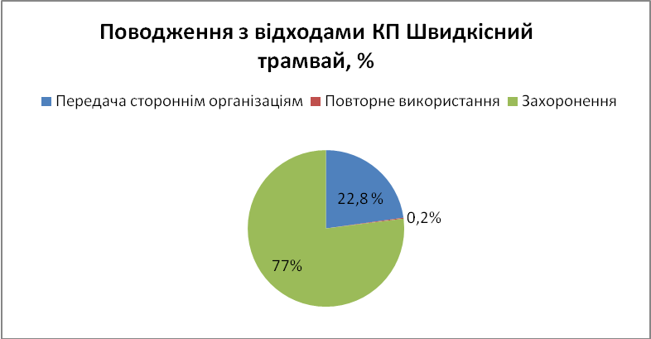
Рис. 4.1 – Поводження з відходами КП Швидкісний трамвай
На території досліджуваного об’єкта місця тимчасового зберігання відходів утримуються відповідно до діючих санітарно-гігієнічних вимог і правил. Діяльність підприємства щодо управління відходами не створює наднормативного впливу на навколишнє середовище і здоров’я людей, про що свідчать результати лабораторних досліджень атмосферного повітря та ґрунту в місцях тимчасового зберігання відходів.
Слід зазначити, що існуюча система управління промисловими
відходами, практично не передбачає застосування комерційного підходу в управлінні відходами. На переробку, як вторинна сировина, передається на комерційній основі тільки макулатура. Економічно доцільніше передавати на цій основі також відходи акумуляторних батарей (тільки за наявності у покупця: «Ліцензії у сфері поводження з небезпечними відходами»), відходи гуми, відпрацьованих автомобільних шин, склобій. Отриманий в результаті
даної діяльності прибуток, можливо направити на здійснення заходів у сфері
охорони навколишнього природного середовища. Крім того, залишаються
актуальними задачі планового зниження кількості відходів виробництва та
проблеми організації сортування відходів, які передаються на полігони ТПВ для захоронення, в цілях вилучення компонентів, придатних для подальшої
утилізації, як вторинна сировина.
4.2. Пропозиції щодо оптимізації СУПВ на КП Швидкісний трамвай
Промислові відходи відповідно до законодавства України розглядаються як об’єкти екологічного управління. Таким чином, управління відходами на рівні промислового підприємства інтенсивно впливає на систему управління його економічної діяльності.
Для того, щоб на підприємстві запровадити функціонування системи управління промисловими відходами, не виникає необхідності в використанні значних витрат, в додаткових державних нормативних документах, у збільшенні кількості менеджерів, які залучені до управління відходами. СУПВ - це невід’ємна частина системи управління промисловим підприємством, яка базується на її організаційних принципах.
Ефективність системи управління в першу чергу залежить від потужності підприємства та його технологічних особливостей, напрямків його діяльності та професіоналізму управлінського апарату.
Основою СУПВ на підприємстві є документообіг, направлений на
врегулювання та вирішення питань щодо поводження з відходами. Він розрахований на забезпечення якісного первинного і поточного контролю обсягів утворених відходів та джерел їх утворення; способів поводження з ними, які забезпечують захист навколишнього природного середовища від негативного впливу; розрахунків нормативних показників утворення відходів як по виробничим підрозділам підприємства, так і по підприємству в цілому.
При виконанні вищенаведених підходів в управлінні відходами,
підприємство швидше адаптується до виконання вимог природоохоронного законодавства; до плідної та налагодженої взаємодії з державною екологічною інспекцією та органами виконавчої влади; до підвищення рівня екологічної обізнаності працівників при збиранні, зберіганні, транспортуванні, розміщенні
відходів виробництва і споживання; до посилення відповідальності та
управлінського контролю в управлінні відходами [6].
4.2.1 Порядок контролю і обліку обсягів утворення відходів та місць тимчасового їх зберігання
1. Дані щодо обліку обсягів утворення, збирання та тимчасового зберігання відходів на підприємстві зосереджуються у посадової особи, яка відповідає за охорону навколишнього середовища.
2. Для посилення контролю за утворенням, збиранням, зберіганням, вивезенням відходів у виробничих підрозділах підприємства (цехах, дільницях) наказом по підприємству призначаються відповідальні особи на рівні керівників відповідних виробничих підрозділів.
3. За належний і повний облік та контроль за утворенням, збиранням, зберіганням, вивезенням відходів на виробничих підрозділах підприємства керівники виробничих підрозділів своїми розпорядженнями по підрозділу призначають відповідальну особу на рівні заступника начальника підрозділу, майстра виробничої дільниці.
4. За належний облік і збирання, тимчасове зберігання та передачу на
переробку відходів І – ІІ класу небезпеки (відпрацьованих люмінесцентних ртутних ламп, відпрацьованих свинцевих та нікель-кадмієвих акумуляторів) наказом по підприємству призначається відповідальна особа на рівні начальника підрозділу або його заступника.
Відповідальні особи, які перераховані вище, повинні забезпечувати належний і повний контроль утворення відходів, щомісячно надавати дані щодо обсягів використання сировини і матеріалів та первинного обліку відходів
посадовій особі, відповідальній на підприємстві за охорону навколишнього середовища.
5. Начальники виробничих підрозділів (цехів та дільниць):
- забезпечують запобігання забруднення відходами території, що закріплена за відповідним підрозділом; збирання та тимчасове зберігання промислових і побутових відходів в призначених для цього місцях; обов’язкове виконання вимог Інструкції із збирання, зберігання та тимчасового розміщення відходів, що затверджена наказом по підприємству; обов’язкове виконання персоналом, що задіяний збиранням і розміщенням відходів, правил техніки безпеки, пожежної безпеки, виробничої санітарії;
- забезпечують видалення відпрацьованих люмінесцентних ламп у спеціально відведене окреме вентильоване приміщення, з обмеженим доступом працівників та зберігання до подальшої їх передачі на спеціалізоване переробне підприємство [24].
- організовують вивезення у спеціально відведені місця побутові відходи та деякі види промислових відходів, які утворюються в результаті виробничої діяльності підрозділу. Промислові відходи вивозяться згідно переліку, затвердженому місцевими органами державної влади. Обсяги відходів та дати вивезення реєструються в окремому журналі.
6. Контроль організації тимчасового збирання, зберігання та вивезення відходів виробництва та побутових відходів, яку здійснюють керівники
виробничих підрозділів, здійснюється заступником директора, що має
відповідні керівні повноваження.
4.3. Рекомендації щодо поводження з виробничими відходами
4.3.1. Збирання та зберігання відходів
Збирання відходів виробництва забезпечується шляхом їх вилучення з місць утворення та подальшим сортуванням за класами небезпеки.
До забезпечення переробки, утилізації або постійного розміщення
відходів безпечними способами, промислові відходи зберігають у спеціально відведених місцях згідно ДСТУ 4462.3.01:2006 [44]. Місця тимчасового зберігання відходів встановлюються відповідно класу їх небезпеки.
Відповідно до ст. 17 Закону Про відходи суб’єкти господарювання повинні: «здійснювати контроль за станом місць чи об'єктів розміщення власних відходів» [1]. Таким чином, на кожний об’єкт тимчасового зберігання відходів повинен складатися спеціальний паспорт, в якому відображається технічна інформація про відходи.
Вимоги до зберігання відходів різних класів небезпеки на підприємстві визначаються ДСТУ 4462.3.01:2006.
Відходи І класу небезпеки (надзвичайно небезпечні) збирають у герметичну закриту сталеву тару (бочки, контейнери).
Високо небезпечні відходи ІІ класу небезпеки збирають відповідно до їх агрегатного стану у закриту герметичну тару (бочки, контейнери, поліетиленові мішки тощо), яка запобігає поширенню шкідливих речовин у навколишнє природне середовище.
Відходи ІІІ класу небезпеки (помірно небезпечні) збирають у закриту або відкриту тару, яка дозволяє виконувати завантажувально-розвантажувальні, транспортувальні роботи та запобігає поширенню шкідливих речовин у навколишнє природне середовище.
Відходи ІV класу небезпеки (мало небезпечні відходи) можуть зберігатися відкритим способом (навалом, насипом) на спеціальних майданчиках,
розташованих на території підприємства. Деякі види малонебезпечних відходів можуть бути розміщені у місцях захоронення побутових відходів в якості ізолюючого матеріалу або використовуватися на підприємстві для виконання будівельних та ремонтних робіт.
Усі види відходів розміщують у місцях тимчасового зберігання в суворій
відповідності до інструкції та плану заходів у сфері поводження з відходами,
що розроблені та затверджені на підприємстві відповідно вимог природоохоронних норм і правил. Для виконання вимог ст. 29 Закону України Про відходи виробники відходів повинні здійснювати періодичний обов’язковий контроль за станом місць тимчасового їх зберігання.
При тимчасовому зберіганні відходів у промислових приміщеннях
необхідно забезпечити вимоги до повітря робочої зони згідно ГОСТ 12.1.005-
88 [28]. При зберіганні відходів на території підприємства у відкритій тарі або навалом, необхідне неухильне дотримання наступних вимог: «концентрація шкідливих речовин у повітрі на висоті 2 м від поверхні землі не повинна перевищувати 30 % ГДК згідно з ГОСТ 12.1 – 005-88; концентрація шкідливих речовин у ґрунті санітарно-захисної зони не повинна перевищувати допустимих норм, згідно з ГОСТ 17.4.2.01-81» [44].
Майданчик для тимчасового зберігання відходів повинен розташовуватися з підвітряного боку, бути покритим матеріалом, що є непроникливим для токсичних речовин. Майданчик також повинен бути обладнаний автономним водовідводом із спеціальними очисними спорудами, призначеними для уловлювання, очистки та знешкодження токсичних речовин. Також необхідно передбачити надійний захист відходів від руйнівної дії погодних умов.
4.3.2. Безпека праці при поводженні з токсичними відходами
Роботу з токсичними виробничими відходами кваліфікують як роботу з небезпечними, отруйними та токсичними речовинами.
Наступні рекомендації надані для забезпечення максимально необхідної безпеки та гігієни праці, виробничої санітарії, пожежної безпеки при поводженні з токсичними відходами:
- працівники, які залучені до робіт з токсичними відходами, обов’язково повинні проходити первинні та періодичні медичні огляди;
- при виконанні робіт, що пов’язані з токсичними відходами (збирання,
сортування, навантаження і розвантаження відходів, прибирання приміщень для збирання і зберігання токсичних відходів), робітники повинні бути забезпечені засобами індивідуального захисту, спецодягом і спецвзуттям, та обов’язково їх використовувати відповідно до розроблених і затверджених на підприємстві інструкцій і розпоряджень з безпеки праці;
- працівники, що виконують роботи з токсичними відходами, повинні
неухильно виконувати правила з особистої гігієни та техніки безпеки;
- тимчасові або постійні приміщення для збирання та зберігання токсичних промислових відходів повинні бути оснащені згідно до категорії приміщень вибухопожежної та пожежної небезпеки засобами пожежогасіння та необхідним пожежним інвентарем, що використовуються для ліквідації пожежі, відповідно вимогам ГОСТ 12.4.009-83 [21;
- проїзди і дороги до приміщень або майданчиків для збирання та зберігання токсичних відходів повинні бути організовані належним чином та придатні для проїзду пожежних транспортних засобів. Вони повинні бути завжди вільними, не заставлятися сторонніми предметами;
- для здійснення контролю за рівнем забруднення довкілля при організації місць збирання та зберігання токсичних відходів виробництва необхідно проведення інструментальних вимірювань, здійснення яких проводиться спеціалізованими лабораторіями, що мають відповідні ліцензії на здійснення зазначених робіт.

ВИСНОВКИ
У магістерській роботі було проведено дослідження джерел утворення відходів, місць їх збирання та зберігання у підрозділах підприємства, що виконує перевезення пасажирів міським електричним транспортом. Дослідження проведено на основі вивчення матеріально-сировинних балансів підприємства та технологічних процесів виробництва основної продукції. У процесі даного дослідження розглянуто напрями поводження з відходами, способи утилізації і видалення відходів виробництва, виконано присвоєння відходам кодів у відповідності з видами економічної діяльності підприємства та Державним класифікатором відходів ДУ 005 – 96. Також проведений розрахунок показника загального утворення відходів та розрахунок нормативів утворення відходів І та ІІ класів небезпеки окремо по кожному виробничому майданчику і загалом по підприємству.
У процесі проведення дослідження джерел утворення відходів КП Швидкісний трамвай визначено, що при здійсненні основних виробничих процесів на підприємстві утворюються наступні види відходів: нафтопродукти відпрацьовані, шпали дерев’яні відпрацьовані, відпрацьовані зварювальні матеріали, баласт залізничних колій відпрацьований, шлам мийки трамвайних вагонів. Утворення інших видів відходів пов’язане із виконанням допоміжного виробництва, що направлено на обслуговування потреб основного технологічного процесу. В результаті виконання допоміжних виробничих процесів виділяються відходи, джерело утворення яких знаходиться на окремих дільницях підприємства - це так звана група розосередженого утворення, де в загальному обсязі переважають побутові та будівельні відходи.
Таким чином, КП Швидкісний трамвай є джерелом утворення 34 видів промислових відходів. Найбільший обсяг відходів: 94,5 % - це відходи IV класу небезпеки, відходи ІІІ класу небезпеки становлять 4,6 %, відходи ІІ класу становлять 0,7 % , відходи І класу - 0,2 %.
Перспективний план заходів щодо управління відходами, розроблений н підприємстві, передбачає виконання організаційних і технічних заходів для зменшення обсягів утворених відходів шляхом повторного використання деяких їх видів у допоміжних виробничих процесах.
Нормативно допустимий обсяг утворення відходів загалом по підприємству становить 567,567 т/рік. Близько 22,8 % відходів передається спеціалізованим організаціям, 77 % - розміщується на звалищі ТПВ (побутові відходи і як ізолюючий матеріал - відходи будівельні та відходи зварювальних матеріалів), 0,2 % - планується використати повторно на підприємстві (відпрацьований спецодяг як обтиральний матеріал, відходи деревини (тирси) як абсорбент при розливах мастил та для розпалювання горну, відпрацьовані мастила для змащування деяких механізмів, мул дощової каналізації для вирівнювання рельєфу території).
Слід зазначити, що існуюча система управління промисловими відходами практично не передбачає застосування комерційного підходу. На переробку, як вторинна сировина, передається на комерційній основі тільки макулатура. Економічно доцільніше передавати на цій основі також відходи акумуляторних батарей (тільки за наявності у покупця «Ліцензії у сфері поводження з небезпечними відходами» з зазначеним у її переліку відходу даного виду), відходи гуми, відпрацьованих автомобільних шин, склобій. Отриманий від даної діяльності прибуток можна направити на здійснення заходів у сфері охорони навколишнього середовища.
Крім того, залишаються актуальними задачі планового зниження кількості відходів виробництва та проблеми організації сортування відходів, які передаються на полігони ТПВ для захоронення, в цілях вилучення компонентів
придатних для подальшої утилізації, як вторинна сировина. Також в результаті проведення дослідження СУПВ даного підприємства були висунуті пропозиції з оптимізації існуючої СУПВ та надані рекомендації з управління відходами.

